Муниципальное бюджетное учреждение
дополнительного образования станция юных техников
г. Вязьмы Смоленской области

Исследовательская работа

Мониторинг колодцев города Вязьмы

Автор: Лобанова Екатерина Сергеевна, обучающаяся
объединения "Биология и твоя будущая профессия",
член научного общества учащихся
"Знатоки природы",10 класс
Руководитель: Бакутова Елена Евгеньевна,
педагог дополнительного образования

г. Вязьма
2023
Содержание
- Введение....................................................................................................................3
- Методика исследования воды 2011 год...............................................................3-9
- Устройство колодцев...........................................................................................9-10
- Требования качества воды в колодце....................................................................10
- Практическая часть работы 2011 года.............................................................11-14
- Результаты 2011 года..............................................................................................14
- Выводы 2011 года....................................................................................................15
- Практическая часть работы 2023 года.............................................................15-25
- Результаты 2023 года..............................................................................................25
- Выводы 2023 года...................................................................................................26
- Заключение 2023 года.............................................................................................26
- Вред наносимый человеку от различных микроорганизмов.........................27-28
- Литература...............................................................................................................28
- Приложения

Введение
В природе нет ничего лишнего. У каждой песчинки своё место. И вода играет огромную роль для всех живых организмов на земле. Вода является основой биосферы, без которой невозможно существование живой природы. Там, где есть жизнь, всегда есть и вода. Тело человека на 65% состоит из воды, а наша кровь и лимфа есть водные растворы сложного химического состава. Поэтому ни одна клетка нашего организма не может жить без воды. Вода необходима как растворитель питательных веществ и для выведения различных вредных веществ из организма.
«Вода дороже золота», - утверждали бедуины, всю жизнь кочевавшие в песках. Они знали, что никакие богатства не спасут путников в пустыне, если иссякнут запасы воды. Величественные пески Сахары, неприступные и жесткие, поглотили многих смельчаков, даже целые караваны. Их всех убивала «одна карающая рука», неумолимая и безжалостная, - жажда. В пустыне без воды человек выдерживает около суток. Во время одного из таких переходов 25 веков назад в западной части Египта в безводных песках Сахары бесследно исчезла могущественная 50-тысячная армия персидского царя Камбиса. Из дошедших до нас письменных источников видно, насколько велико было значение рек Нила в Египте, Тигра и Евфрата в Месопотамии, Инда в Индии, Хуанхэ в Китае. Люди осваивали плодородные поймы рек. Воду человек ценил во все времена и эпохи.
Вода! Ты не просто необходима для жизни, ты и есть сама жизнь! Пресная вода, это драгоценный минерал содержится и в недрах Земли. Подземные воды содержатся в сравнительно тонком поверхностном слое глубиной 800 метров – в пределах досягаемости. Вода проходит длинный путь, прежде, чем попадет в наш дом.
С древнейших времён колодцы имели большое значение для людей. Они являлись основными источниками воды. Сейчас колодцы утратили то значение, которое было раньше, так появился водопровод. Но в России колодцы ещё сохранились. Есть они в нашем городе Вязьме.
Гипотеза: известно, что вода колодцев чище, чем в водопроводе.
Люди должны беречь и сохранять колодцы, так как они являются источниками воды, а также своеобразными памятниками русской культуры.
Методика исследования.
Цель исследования: провести повторный мониторинг воды колодцев, которые были исследованы ранее в разных микрорайонах г. Вязьмы и дать оценку.
- Отбор пробы

  - Объём пробы воды не должен быть менее 500 см³
  - Пробы воды для определения запаха, вкуса, привкуса и цветности не консервируют. Определение производится не позднее, чем через 2 часа после отбора пробы.

- Составление акта обследования колодца.

  - Место расположения колодца (санитарно-топографическое описание).
  - Тип колодца (трубчатый, бетонно-кольцевой, колодец с деревянным срубом) и его глубина.
  - Наличие зоны охраны, окруженной оградой. Наличие глиняного замка и замощенного ската для оттока проливаемой воды.
  - Состояние сруба (его целость, чистота, степень поражения грибом и пр.), наличие навесы и крышки.
  - Способ подъёма воды (насос, общественное ведро).
  - Сроки последней очистки и дезинфекции колодца.Определение объёма колодца. Определение объёма колодца производится следующим образом: с помощью шеста или верёвки с привязанным к ней грузом определяют высоту столба воды. Затем замеряют площадь сруба. Объём воды (в кубических метрах) равен произведению высоты столба (в метрах) на площадь куба (в кубических метрах). Объём колодца (воды) =3,14∙R² ∙на высоту столба (если бетонные кольца).

- Органолептические методы качества.

  - Характер запаха воды определяют ощущением воспринимаемого запаха (землистый, хлорный, нефтепродуктов и др.).
  - Определение запаха при 20⁰ С.
В колбу с притертой пробкой вместительностью 250-350см³ отмеривают 100см³ испытуемой воды с температурой 20⁰ С.Колбой закрывают пробкой, содержимое колбы несколько раз перемешивают вращательными движениями, после чего колбу открывают и определяют характер и интенсивность запаха.
  - Определение запаха при 60⁰ С.
Колбу отмеривают 100 см³испытуемой воды. Горлышко колбы закрывают часовым стеклом и подогревают на водяной бане до 50-60⁰ С. Содержимое колбы несколько раз перемешивают вращательными движениями. Сдвигая стекло в сторону, быстро определяют характер и интенсивность запаха.
  - Интенсивность запаха воды определяют при 20⁰ и 60⁰ С и оценивают по 5-ти бальной системе согласно требованиям таблицы 1.

Интенсивность запаха | Характер проявления запаха | Оценка интенсивности запаха
Нет | Запах не ощущаются | 0
Очень слабая | Запах не ощущаются потребителем, но обнаруживаются при лабораторном исследовании | 1
Слабая | Запах замечаются потребителем, если обратить на это внимание | 2
Заметная | Запах легко замечаются и вызывают неодобрительный отзыв о воде | 3
Отчётливая | Запах обращает на себя внимание и заставляет воздержаться от питья | 4
Очень сильная | Запах настолько сильный , что делают воду непригодной к употреблению | 5

- Органолептический метод определения вкуса

  - Органолептическим методом определяют характер и интенсивность вкуса и привкуса.
Различают четыре основные виды вкуса: соленый, кислый, сладкий, горький.
Все другие виды вкусовых ощущений называются привкусами.
  - Проведения испытания.
  - Характер вкуса или привкуса определяют ощущением воспринимаемого вкуса или привкуса (соленый, кислый, щелочной, металлический и т.д.).
  - Испытываемую воду набирают в рот малыми порциями, не проглатывая, задерживают 3-5 секунд.
  - Интенсивность вкуса и привкуса определяют при 20⁰ С и оценивают по 5-бальной системе согласно требованиям таблицы 2.

Интенсивность вкуса и привкуса | Характер проявления вкуса и привкуса | Оценка интенсивности вкуса и привкуса  (балл)
Нет | Вкус и привкус не ощущаются | 0
Очень слабая | Вкус и привкус не ощущаются потребителем, но обнаруживаются при лабораторном исследовании | 1
Слабая | Вкус и привкус замечаются потребителем, если обратить на это внимание | 2
Заметная | Вкус и привкус легко замечаются и вызывают неодобрительный отзыв о воде | 3
Отчётливая | Вкус и привкус настолько сильный, что делают воду непригодной к употреблению | 4
Очень сильная | Вкус и привкус настолько сильный , что делают воду непригодной к употреблению | 5

- Фотометрический метод определения цветности.

  - Приготовление основного стандартного раствора (раствор №1) 0,0875 г двухромовокислогокалия(К₂ С_{r2} О₇), 2,0 г сернокислого кобальта
(СОSО₄ ∙ 7Н₂О) 1 см³ серной кислоты полностью 1,84 г/см³) растворяют в дистиллированной воде и доводят объем раствора до 1 дм³. Раствор соответствует цветности 500⁰.
  - Приготовление разбавленного раствора серной кислоты (раствор №2)
1 см³ концентрированной серной кислот плотностью 1,84 г/см³ доводят дистиллированной водой до 1 дм³.
  - Приготовление шкалы цветности
Для приготовления шкалы цветности используют набор цилиндров Несслера вместимостью 100 см³.
В каждом цилиндре смешивают раствор №1 и раствор №2 в соотношении, указанном на шкале цветности (таблица 3.).

Шкала цветности

Раствор №1  см³ | 0 | 1 | 2 | 3 | 4 | 5 | 6 | 8 | 10 | 12 | 14
Раствор №2, градусы цветности | 100 | 99 | 98 | 97 | 96 | 95 | 94 | 92 | 90 | 88 | 85
Раствор №2, градусы цветности | 0 | 5 | 10 | 15 | 20 | 25 | 30 | 40 | 50 | 60 | 70

Раствор в каждом цилиндре соответствует определённому градусу цветности. Шкалу цветности хранят в тёмном месте. Через каждые 2-3 месяца её заменяют.
  - Построение градуировочного графика.
Градуировочный график строится по шкале цветности. Полученные значения оптических плоскостей и соответствующие им градусы цветности наносят на график.
  - Проведение испытаний.
В цилиндр Несслера отмеривают 100 см³ профильтрованной через мембранный фильтр исследуемой воды и сравнивают со шкалой цветности, производя просмотр сверху на белом фоне. Если исследуемая проба воды имеет цветность выше 70⁰, пробу следует разбавить дистиллированной водой в определенном соотношении для получения окраски исследуемой воды, сравниваемой с окраской шкалы цветности.
Полученный результат умножают на число, соответствующее величине разбавления.
При определении цветности с помощью электрофотоколориметра используются кюветы с толщиной поглощающего свет слоя 5-10 см. Контрольной жидкостью служат дистиллированная вода. Из которой удалены взвешенные путём фильтрации через мембранные фильтры №4.
Оптическая плотность фильтрата исследуемой пробы воды измеряется в синей части спектра со светофильтром при 2-413 нм (нанометра).
Цветность определяют по градуировочному графику и выражают в градусах цветности.

- Оценка мутности воды.

До занятия для определения мутности воды должны быть приготовлены основная и рабочие стандарты суспензии. Основная суспензия готовится с содержанием 100 мг взвеси каолина в 1 л и консервируется сулемой (1 мл насыщенного раствора сулемы на 1 л).
Из основного раствора готовят рабочие стандартные суспензии, для чего его разбавляют дистиллированной водой. Все рабочие суспензии также консервируют сулемой (1 мл насыщенного раствора сулемы на 1 л). Готовят следующие рабочие стандартные суспензии: 0,1; 0,2; 0,3; 0,4; 0,5; 1,0; 1,5; 2,0; 5,0 мг/л.
Также до занятия готовится градуировочный график по стандартным рабочим суспензиям, для чего полученные значения оптических плотностей, определённые ФЭК, и соответствующие им концентрации стандартных суспензий (в миллиграммах на 1 л) наносят на график.
Для определения мутности в кювету с толщиной поглощающего свет слоя 5-10 см вносят хорошо взболтанную испытуемую пробу, измеряют оптическую плотность в зелёной части спектра (D= 530 нм). Контрольной жидкостью служит исследуемая вода, из которой удалены взвешенные вещества путём центрифугирования или фильтрования через мембранные фильтры №4, обработанные кипячением.
Содержание мутности (в миллиграммах на 1 л) определяют по градуировочному графику.

- Методика определения содержания нитратов.

Фотометрический метод с салицилово-кислым натрием. Взять 10 мл пробы исследуемой воды, прибавляем 0,5 % 1 мл салицилово-кислого натрия и ставим выпаривать на водяную баню до образования сухого осадка.(СМ. ПРИЛОЖЕНИЕ № 13)После охлаждения сухой осадок увлажняют 1 мл концентрированной кислоты, тщательно растирают стеклянной палочкой и оставляю на 10 мин. Затем добавляют 5-10 мл дистиллированной воды и количественно переносят в мерную колбу вместимостью 50 мл и прибавляют 7 мл 10 Nгидроксида натрия и доводят объём до метки и перемешивают.
Чем ярче окраска смеси, тем больше нитратов. Норма нитратов 45 мг/литр.
Бактериологический анализ воды
Пробу воды взяли на анализ по ГОСТ -18963-73, перемешали и произвели посев в соответствующую с ГОСТ -18963-73 в глюкозопептонную среду (ГПС), инкубировали при +37⁰С в термостате 18-24 часа.(СМ. ПРИЛОЖЕНИЕ № 15) При наличии признаков роста (помутнение, газообразование, смена окраски индикатора) на следующие сутки произвели высев на плотную питательную среду (ЭНДО) инкубировали в термостате при +37⁰ С 18-24 часа. Выросшие на ЭНДО типичные для бактерий группы кишечной палочки (БГКП), малиновые с металлическим блеском или без него, розовые, красные палочки изучаем на наличие фермента оксидазы. При отсутствии фермента оксидазы типичные для БГКП колонии изучают на способность расщеплять глюкозу до кислоты и газа. Те объемы, где обнаружены БГКП принимаются во внимание для определения индекса БГКП.
Коли – индекс питьевой воды децентрализованного водоснабжения должен быть не более 9.
Определение числа бактерий группы КП (коли- индекс) проводится по ГОСТу -18963-73

Определение индекса воды колодцев
Число положительных объемов |  |  |  | Коли-индекс в 1 л Н₂О
100 мл | 10 мл | 1,0 мл | 0,1 мл | Коли-индекс в 1 л Н₂О
-  -  -  -  -  -  -  +  -  +  +  +  +  +  + | -  -  -  +  -  +  +  -  +  -  -  -  +  +  + | -  -  +  -  +  -  +  -  +  -  +  +  -  -  + | -  +  -  -  +  +  -  -  +  +  -  +  -  +  - | Менее 9  9  9  9,5  18  19  22  23  28  92  94  180  230  960  2380
+ | + | + | + | Более 2380

Устройство колодцев
Для устройства колодцев, как правило, должны использоваться водоносные горизонты, защищенные с поверхности водонепроницаемыми породами. В виде исключения допускается использования верхнего водоносного горизонта, недостаточно защищенного. При устройстве колодцев необходимо соблюдать следующие требования: стенки колодцев должны быть плотными, без щелей. Для облицовки колодцев в первую очередь рекомендуются бетонные или железобетонные кольца; при их отсутствии допускается использование керамики, камня, дерева. Верх колодца должен быть не менее, чем на 0,8 м выше поверхности земли. Вокруг колодца должен быть сделан “замок” из хорошо промятой и хорошо утрамбованной глины или жирного суглинка глубиной 2 м и шириной 1 м и отмостка, выполненная каменным или кирпичным мощением. Вокруг колодца, заложенного в водонепроницаемых грунтах, с небольшим покрытием супеси, суглинков, необходимо цементировать площадку радиусом не менее 2 м.
Для защиты колодца от загрязнения поверхностными стоками устраивают перехватывающие канавы с отводом стоков в сторону от колодца. Во избежание засорения верх колодца закрывают крышкой, и устраивают навес. Подводную часть стенок колодца следует заглублять в водоносный горизонт для лучшего вскрытия последнего и увеличения слоя воды. Для увеличения притока воды в колодец нижняя часть его стенок должна иметь отверстие. С целью предупреждения возникновения мути в воде и облегчения чистки дно колодца должно покрываться фильтрующим слоем из крупного песка, крупного гравия или каменного щебня толщиной 20-30 см. Для спуска в колодецпри чистке или ремонте в стенки его должны заделываться чугунные скобы, которые располагаются в шахматном порядке на расстоянии 30 см друг от друга. Для подъема воды из колодца следует применять насосы. Сливная труба насоса должна быть оборудована крючком для подвешивания ведер, около колодца устраивают скамью для ведер.
По своему составу и свойствам вода в колодцах должна быть прозрачной, бесцветной, без вкуса и запаха. Показателем поступления в воду загрязнений может служить увеличение содержания, по сравнению с результатами предыдущих исследований для одного и того же сезона, хлоридов, аммиака, нитратов, окисляемости.
Территория вблизи колодцев должна содержаться в чистоте, вода отводится, лед скалывается и удаляется. Не разрешается поднимать воду из колодца ведрами и ковшами, приносимыми населением из дома. Не допускается использование навоза для утепления и защиты насосов колодцев от замерзания. Для утепления можно использовать чистую солому, стружку, которые не должны попадать в колодец. Чистка колодца должна также проводится по первому требованию органов и учреждений санитарно-эпидемиологической службой. После каждого ремонта колодца для чистки колодца необходима дезинфекция сооружений хлорсодержащими реагентами.
Требования к качеству воды колодцев
По своему составу и свойствам вода в колодцах должна быть:
а) прозрачной (не менее 30 см по шрифту);
б) бесцветной (не более 30⁰ цветности);
в) без привкуса и запаха(при t20⁰ С не более 2-3 балла);(СМ. ПРИЛОЖЕНИЕ №5)
г) мутность не более 2-х баллов;
д) содержание нитратов не должно превышать 45 мг /л;
е) содержание кишечных палочек в 1 л не должна превышать 10 (титр – коли не менее 100).
Показателями поступления в воду загрязнений может служить увеличение содержания, по сравнению результатами предыдущих исследований для одного и того же сезона, хлоридов, аммиака, нитратов и окисляемости.
ж) рHводы 6,5-7,5 - норма
3) содержание хлоридов 200-350 мг/дм³(СМ. ПРИЛОЖЕНИЕ № 3)
и)удельная электропроводность от 50-1000мк/см
к) жесткость воды 7-10 мг эк/л(СМ. ПРИЛОЖЕНИЕ № 4)
ПРАКТИЧЕСКАЯ ЧАСТЬ РАБОТЫ2011 года
АКТЫ ОБСЛЕДОВАНИЯ КОЛОДЦЕВ
Колодец ул. Русятка
(СМ. ПРИЛОЖЕНИЕ № 7)

- Колодец расположен рядом с дорогой, по которой идет интенсивное движение, вблизи находится здание Вяземского лесхоза.
- Колодец бетонно-кольцевой, диметр 1 м, снаружи от земли деревянный, глубина колодца 15 м, толща воды 3,80 см, диаметр колодца 1 м.
- Ограждения нет
- Колодец закрыт дверцей, крыша резная, была красивая с башенкой. Лавочки для ведра нет. Имеется отмостка.
- Состояние сруба удовлетворительное, местами уже прогнил поражен грибком, высота над землёй 70 см.
- Подъём общественным ведром. У каждого своё ведро, ведро поднимают цепью.
- Очистка колодца уже не проводилось 7 лет.
- Объём воды = площадь сечения xглубину водного столба.
Объём воды = 3,14 x 0,5 м²x3,8 м ⸗ 2,98 м³ .

Колодец ул.Комсомольская(СМ. ПРИЛОЖЕНИЕ № 13)

- Колодец расположен напротив ДРСУ, с большим движением транспорта, по ул. Комсомольской возле дома №137.
- Колодец с деревянным срубом, глубина колодца 8,20 м, столб воды 3,20 м. площадь колодца 1 м^{2.}
- Ограждений нет.
- Имеется глиняный замок и заасфальтированная отмостка с трещинами.
- Высота сруба над землёй 54 см, ширина 2м, сруб деревянный с дверцей.
- Вода берется общественным ведром, лавочки для ведра нет.
- Последний раз колодец чистили 2 года назад.
- Объём воды = 1 м ² x 3,20 м ⸗ 3,2 м ³ .
Колодец ул. 1 марта
(СМ. ПРИЛОЖЕНИЕ № 9)
- Колодец располагается у дома №78 в конце улицы, транспорт не ходит, сзади колодца расположен пустырь.
- Колодец бетонно-кольцевой. Уровень грунтовых вод 4,3 м. высота воды в шахте 3,43 м, диаметр колодца 1 м.
- Ограждений нет.
- Глиняного замка нет, есть замощение, переполнение колодца, регулируется трубой для оттока воды.
- Сруба нет, вместо него – огромная железобетонная труба, есть навес над трубой, а также есть крышка на трубе. Высота трубы 2,20 м, от земли до крышки 87 см.
- Ведро общественное, закреплённое цепью, лавочки для ведра нет.
- Последний раз колодец чистили и дезинфицировали в 1999 г.
- Объём воды = 0,5 м ² x3,14 x 3,43м ⸗ 2, 69 м ² .
Колодец ул.Докучаева (Иоанно-Предтеченский женский монастырь)
(СМ. ПРИЛОЖЕНИЕ № 8)
- Колодец расположен во дворе монастыря.
- Тип колодца бетонно – кольцевой с деревянной кровлей, резной. Глубина колодца 11 м. столб воды 5,60 м, расстояние до воды 5,40 м.
- Колодец имеет очень красивое ограждение, также подмостки.
- Имеется отмостка, которая сверху ещё покрыта деревянным мостиком.
- Состояние сруба хорошее, кровля в отличном состоянии, в виде навеса. Высота сруба 93 см.
- Ведро общественное, закреплённое цепью, имеются кружки для забора воды, есть лавочка для ведра.
- Дезинфекция колодца проходит ежегодно.
- Объём воды = 0,5 м ² x3,14 x 5,60 м ⸗ 4,4 м ³ .
Колодец ул. Л.Толстого(СМ. ПРИЛОЖЕНИЕ № 6)
- Колодец расположен на пригорке возле дома №22.
- Колодец бетонно-кольцевой с деревянной кровлей, глубина колодца 7 м, столб воды 2,3 м, расстояние от воды 4,33 м, диаметр кольца 1 м.
- Ограждений вокруг колодца нет.
- Имеется бетонная отмостка, которая уже от времени повреждена, вся в трещинах.
- Состояние сруба хорошее, кровля слегка прогнила, деревянная с крышкой, покрыта грибком. Высота сруба над землёй 37 см.
- Дезинфекция и профилактика не проводилась уже лет 10.
- Подъём воды осуществляется общим ведром, закрепленным цепью. Лавочки для ведра нет.
- Объём воды = 3,14 x 0,5 м ² x2,3м ⸗ 1,8 м ³ .
Колодец ул. Чехова (СМ. ПРИЛОЖЕНИЕ № 13)
- Колодец расположен по ул. Чехова возле дома №3, рядом располагается большой пруд, проезд транспорта незначителен.
- Колодец бетонно-кольцевой, глубина колодца от поверхности земли 5м, столб воды 2,5 м, диаметр колодца 1 м.
- Ограждений возле колодца нет, прежний красивый вид нарушен.
- Имеется асфальтовая отмостка для оттока проливаемой воды.
- Сруб колодца в плохом состоянии, крышка есть, но местами уже прогнила стенка, высота колодца 176 см.
- Подъём воды осуществляется общественным ведром, прикреплённым цепью, лавочки для ведра нет.
- Последняя очистка колодца была в 1997 г.
- Объём воды = 0,5 м ² x3,14 x 2,5м ⸗ 2 м ³ .
Колодец ул. Освобождения
- Колодец расположен во дворе дома, рядом располагаются огороды, проезда транспорта нет.
- Колодец бетонно-кольцевой, глубина колодца 12м, столб воды 3,40 см, диаметр колодца 1 м.
- Ограждения у колодца нет. Вернее, оно было, но уже поломано.
- Имеется отмостка, но в очень плохом состоянии.
- Сруб колодца в хорошем состоянии, чистый, имеет деревянный навес с крышкой, высота стенки колодца над землёй 60 см.
- Подъём воды осуществляется общественным ведром, прикреплённым цепью, лавки для ведра у колодца нет.
- Последняя очистка колодца была по словам жителей 7 лет назад.
- Объём воды = 3,14 x0,5 м ² x 3,4м ⸗ 2,7 м ³ .
Колодец ул. Новоторжская
(СМ. ПРИЛОЖЕНИЕ № 10)
- Колодец расположен по ул. Новоторжской у дома №16, движение транспорта незначительное, мусора и выгребных ям рядом нет.
- Колодец имеет бетонно-кольцевую основу, глубина колодца 20 м, столб воды 2,3 м, диаметр колодца 1,5 м.
- Ограждений у колодца нет.
- Вокруг колодца есть заасфальтированный в хорошем состоянии скат для оттока пролившейся воды.
- Сруб в хорошем состоянии, грибком не поражён, имеется деревянная кровля с крышкой, высота боковой стенки колодца 57 см, высота сруба до воды 17,13 с.
- Забор воды осуществляется общественным ведром, закреплённым цепью.
- Откачивается вода полностью через два года.
- Объём воды = 3,14 x0,75 м ² x 2,3м ⸗ 4 м ² .
Колодец ул.Чайковского

- Колодец расположен по ул. Чайковского д.3, улица самая крайняя к речке, движение транспорта незначительное.
- Тип колодца бетонно-кольцевой, глубина 6 м, столб воды 2,5 м, диаметр колодца 1м.
- Ограждений у колодца нет.
- Вокруг колодца есть бетонная отмостка. Которая растрескалась и проросла травой.
- Колодец имеет деревянную кровлю, которая уже стечением времени пришла в негодность, высота сруба сбоку 54 см.
- Для забора воды нет ведра, отсутствует и лавка под ведра, на барабане есть цепь.
- Очистка колодца осуществлялась полностью с выкачиванием воды в 1997 г.
- Объём воды = 3,14 x0,5 м ² x 2,5м ⸗ 2 м ³ .
Колодец ул. Котлино (СМ. ПРИЛОЖЕНИЕ № 13)
- Колодец располагается в частном секторе в низине оврага, автомобильного транспорта нет.
- Колодец бетонно-кольцевой, глубина до воды 24 м, столб воды 4 м. диаметр колодца 1м.
- Ограждения у колодца нет.
- Колодец очень старый, асфальтированный, отмостки уже нет, оставшуюся воду выливают рядом с колодцем.
- Состояние сруба удовлетворительное, незначительно поражён грибком, сруб имеет дверцу, высота боковой стенки 57 см.
- Для забора воды имеется цепь без ведра, под ведро есть лавочка.
- Последняя очистка колодца проводилась вовремя замены деревянного сруба на бетонный. Это было в 80-е годы.
- Объём воды = 0,5 м ² x3,14 x 4м ⸗ 3,14 м ³ .
РЕЗУЛЬТАТЫ 2011 года

Названия колодцев | Запах |  | Вкус | Мутность (в баллах) | Цветность (в град.) | Нитраты (в баллах) | Бак. палочки
Названия колодцев | 20⁰ С | 60⁰ С
Л.Толстого | 1 неоп. | 2 |  | 0,27 | 20⁰ С | 48,5 | 230
Русятка | 2 гн. | 3 гн. |  | 0,53 | 17⁰ С | 8,4 | б. 2380
Пр. Монастырь | 0 | 2 |  | 1,5 | 20⁰ С | 2,3 | 2380
Котлино | 0 | 2 |  | 1,6 | 15⁰ С | 5,0 | б. 2380
Чехово | 0 | 2 |  | 0,67 | 20⁰ С | 43,6 | б. 2380
1 Марта | 1 неоп | 2 |  | 0,20 | 12⁰ С | 14,3 | 23
Комсомольская | 0 | 2 |  | 0,87 | 25⁰ С | 58,3 | б. 2380
Чайковского | 0 | 2 |  | 0,93 | 15⁰ С | 26,0 | б. 2380
Освобождения | 0 | 2 |  | 0,87 | 15⁰ С | 55,8 | б. 2380
Новоторжская | 0 | 2 |  | 1,4 | 15⁰ С | 22,1 | 2380
ВЫВОДЫ 2011 года
По результатам обследования колодцев хочется сделать выводы:
- Многие колодцы микрорайонов города расположены в непосредственной близости от дороги с интенсивным движением автомобильного транспорта (ул. Комсомольская, ул. Русятка).
- Колодцы по улицам (Л. Толстого, Чайковского, Комсомольская, Освобождения, Котлино) не имеют заасфальтированных отмостков, что позволяет пролившейся и дождевой воде попадать обратно в колодец.
- По санитарным нормам очистку колодцев нужно проводить 2 раза в год. Только в одном колодце (Иоанно-Предтеченского монастыря) ежегодно проводят дезинфекцию воды.
- Ни один из исследуемых колодцев не соответствует санитарным нормам по их благоустройству.
- Химический анализ воды показал, что в колодцах по улица Комсомольской, Освобождения, Л. Толстого превышена норма содержания нитратов в воде.
- Колодец по улице Русятка не соответствует санитарным требованиям по запаху воды (гнилостный).
- Бактериологический анализ воды показал, что вода в колодцах исследуемых улиц не соответствует санитарным нормам.
- В результате проведенного исследования обнаружено, что вода в колодце (децентрализованное водоснабжение) не всегда безопасна для здоровья человека, так как в настоящее время содержанию колодцев не уделяется должного внимания со стороны потребителей, а также городской СЭС.
ПРАКТИЧЕСКАЯ ЧАСТЬ РАБОТЫ2023 года
Методика исследования.
- Был проведен отбор пробы воды оставшихся колодцев. (СМ. ПРИЛОЖЕНИЕ № 11)
- Составление акта обследования колодцев.
- Органолептические методы качества воды.
- проведен органолептический метод определения вкуса(не проводился). - фотометрический метод определения цветности (по той же методике). - оценка мутности воды (по той же методике).
- оценка запаха воды (по той же методике).
4)Методика определения содержания нитратов (не проводилась).
5)Проведен химический анализ воды
6)Бактериологический анализ воды (проводился, но совершенно по другой методике и ГОСТам).
Методика проведения бактериологического анализа

- Определение дрожжей и плесневых грибов

Инструкцияпользователя
HP003 Handy Plate® Mold&Yeast Count Plate
Тест-пластины HANDY PLATE со средой для быстрого подсчета дрожжей и плесневых грибов
Способ применения
Для проведения микробиологического контроля продуктов питания и напитков важно определять количество микроорганизмов, находящихся в них. Тест-пластины HANDY PLATE Yeast & Mold предназначены для определения общего числа жизнеспособных дрожжей и плесневых грибов. Для этой цели в них используется среда специального состава и уникальные окислительно-восстановительные индикаторные красители, пригодные для проведения не только стандартного, но и ускоренного подсчета. Тест-пластины HANDY PLATE Yeast & Mold представляют собой предварительно стерилизованные и готовые к использованию сухие тест-пластины для культивирования микроорганизмов, позволяющие упростить проведение испытаний и минимизировать количество отходов. Тест-пластина HANDY PLATE состоит из уникальной адгезивной пленки, самой тест-пластины, пропитанной средой и водопоглощающим полимером и прозрачной защитной пленки.
Принцип действия
Тест-пластины HANDY PLATE пропитаны селективной средой для культивирования и хромогенным субстратом для специфичного выявления целевых микроорганизмов. При нанесении образца на подложку жидкость равномерно распределяется и впитывается за счет капиллярного эффекта. Распределение образца по тест-пластине происходит автоматически. В случае присутствия исследуемых микроорганизмов, они образуют колонии на тест-пластине голубовато-зеленого цвета.
Содержание упаковки и условия хранения
20 пластин/фольгированный пакет Кат.№ HP003
Данный набор следует хранить при температуре от 2 до 8°C.
Необходимые материалы
- Инкубатор
- Гомогенизатор
- Пакет для отбора и гомогенизации образцов. Рекомендовано использовать пакет с фильтром для получения суспензии образца без крупных частиц.
- Пипетка или дозатор с наконечниками
- Пептонный бульон (0,1%), солевой раствор, солевой раствор с добавлением фосфатного буфера или любой другой подходящий разбавитель в соответствии с EN ISO 6887 ООО «МикроБио +» 143002, Московская область, г.о. Одинцовский, г Одинцово, ул Акуловская, д. 2А, литера Б2, этаж/ком. 4/404 E-mail: info@mibioplus.ru, тел.: (495) 642-27-00
Подготовка образца:
Для твёрдых образцов
Гомогенизировать исследуемый образец в девятикратном объеме подходящего разбавителя (например, пептонный бульон 0,1%, пептонный бульон 0,1% с фосфатным буфером Баттерфилда, солевой раствор или вода) в гомогенизаторе. В случае необходимости приготовить серию десятикратных разведений,
или возьмите 25 г (мл) образца и поместите его в стерильный пакет для гомогенизации, содержащий 225 мл фосфатного буфера (или физиологического раствора), и смешайте его в гомогенизаторе в течение 1–2 мин для получения образца 1:10.
Для жидких образцов
Жидкий образец можно добавить непосредственно на подложку. При необходимости следует довести pH образца до нейтрального значения (pH 6.6-7.2). (СМ. ПРИЛОЖЕНИЕ № 19)

Проведение испытания
Основные этапы
1. Откройте фольгированный пакет и извлеките пластину HANDY PLATE. При необходимости, запишите нужную информацию на защитной пленке. (СМ. ПРИЛОЖЕНИЕ № 14)

2. Поднимите прозрачную защитную пленку и пипеткой нанесите 1,0 мл раствора образца в центр пластины. Медленно накройте верхнюю защитную пленку, чтобы избежать пузырьков и слегка прижмите её по краям, чтобы плотно закрыть пластину. Оставьте пластину на 3-5 минут для формирования геля.
3. Инкубируйте подложку при температуре (25-28)±1°C в течение 48-72 часов.
Учесть результаты - подсчитать выросшие на тест-пластине колонии (см. Интерпретация результатов)
4. Запечатайте открытый фольгированный пакет и храните при температуре 2-8°C до 4 недель
Интерпретация результатов
Подсчитайте все сине-зеленые колонии независимо от размера и прозрачности. Подходящий диапазон подсчета составляет 30 КОЕ до 150 КОЕ. Дрожжи формируют круглые небольшие голубовато-зеленые приподнятые колонии. Плесневые грибы формируют более крупные, голубовато-зеленые колонии с диффузным краем. Если вся область культивирования бледно-голубовато-зеленая, концентрация колоний может быть высокой, и образец должен быть дополнительно разбавлен для получения точного подсчета. При необходимости можно взять колонию с тест-пластины с помощью стерильной петли для последующего анализа ООО «МикроБио +» 143002, Московская область, г.о. Одинцовский, г Одинцово, ул Акуловская, д. 2А, литера Б2, этаж/ком. 4/404 E-mail: info@mibioplus.ru, тел.: (495) 642-27-00
Примечание
- Методика испытания разработана для персонала отдела контроля качества и иных сотрудников, обладающих компетенцией в области исследования образцов, потенциально загрязненных дрожжами и плесневыми грибами.
- Необходимо использовать средства индивидуальной защиты, такие как перчатки, лабораторный халат и очки. С образцами и обсеменёнными материалами следует обращаться как с источником потенциальной биологической опасности.
- Перед использованием изделия необходимо внимательно ознакомиться с инструкцией. - Оставшиеся после вскрытия фольгированного пакета неиспользованные тест-пластины следует хранить в фольгированном пакете, запечатанном клейкой лентой, в прохладном (2-8°C) месте. После открытия пакета необходимо использовать все тест-пластины в течение 4 недель. - Тест-пластины не следует подвергать действию солнечного света или ультрафиолетового излучения. - Не следует использовать изменившие цвет или поврежденные тест-пластины.
- Образование складок на тест-пластине не оказывает влияние на обнаружение.
- Наличие небольших фрагментов ткани на тест-пластине или около нее не оказывает влияние на обнаружение. - Не следует использовать тест-пластины по истечении срока годности. Качество подложек с истекшим сроком годности не гарантируется.
- Используемые инструменты и материалы должны быть обеззаражены путем автоклавирования или кипячения.(СМ. ПРИЛОЖЕНИЕ № 15) Утилизацию материалов следует проводить согласно требованиям местных стандартов, регулирующих обработку отходов
- Определение золотистого стафилококка

Инструкцияпользователя
HP007 Handy Plate® Staphylococcus Aureus Count Plate
Тест- пластины со средой для подсчета Staphylococcus Aureus
Кат.№ HP007
20 пластин/фольгированный пакет
Проведение испытания
Основные этапы
1. Откройте фольгированный пакет и извлеките пластину. При необходимости, запишите нужную информацию на защитной пленке.
2. Поднимите прозрачную защитную пленку и пипеткой нанесите 1,0 мл раствора образца в центр пластины. Медленно накройте верхнюю защитную пленку, чтобы избежать пузырьков и слегка прижмите её по краям, чтобы плотно закрыть пластину. Оставьте пластину на 3-5 минут для формирования геля.
3. Инкубируйте пластину лицевой стороной вверх горизонтально при температуре 36°C ± 1°C в течение 18-24 часов.
4. Подозрение на золотистый стафилококк представляло собой колонию пурпурного цвета.(СМ. ПРИЛОЖЕНИЕ № 18) Подходящий диапазон подсчета составляет 30 КОЕ до 300 КОЕ. Если вся область культуры окрашена в пурпурный цвет, вполне вероятно, что концентрация колоний слишком высока.
и образец должен быть дополнительно разбавлен для получения точного подсчета. При необходимости можно взять колонию с тест-пластины с помощью стерильной петли для последующего анализа
Условия хранения и срок годности
Хранить при температуре 2~8°C, срок годности 18 месяцев.
Запечатайте открытый фольгированный пакет и храните при температуре 2-8°C до 4 недель
Примечание
- Методика испытания разработана для персонала отдела контроля качества и иных сотрудников, обладающих компетенцией в области исследования образцов, потенциально загрязненных дрожжами и плесневыми грибами.
- Необходимо использовать средства индивидуальной защиты, такие как перчатки, лабораторный халат и очки. С образцами и обсеменёнными материалами следует обращаться как с источником потенциальной биологической опасности.

- Определение колиформных бактерий
(СМ. ПРИЛОЖЕНИЕ № 1)

Инструкцияпользователя
HP002 HandyPlate® ColiformCountPlate
Тест-пластины HANDY PLATE со средой для подсчета Coliform Count Plate
Способ применения
Для проведения микробиологического контроля продуктов питания и напитков важно определять число микроорганизмов, находящихся в них. Тест-пластины Handy Plate Coliform предназначены для определения числа колиформных бактерий. Для этой цели в них используется среда специального состава и уникальные окислительно-восстановительные индикаторные красители. Тест-пластины Handy Plate представляют собой предварительно стерилизованные и готовые к использованию сухие тест-пластины для культивирования, которые позволяют упростить проведение испытаний и минимизируют количество отходов. Тест-пластина Handy Plate состоит из адгезивной пленки, самой тест-пластины, пропитанной средой и водопоглощающим полимером и прозрачной защитной пленки.
Принцип действия Тест-пластины Handy Plate пропитаны селективной средой для культивирования и хромогенным субстратом для специфичного выявления целевых микроорганизмов. При нанесении образца на подложку жидкость равномерно распределяется и впитывается за счет капиллярного эффекта. Распределение образца по тест-пластине происходит автоматически. Разведение среды происходит автоматически. В случае присутствия колиформных бактерий, они образуют на тест-пластине колонии с красными, желтыми кольцами и пузырьками вокруг них.
Содержание упаковки и условия хранения
20 пластин/фольгированный пакет; Кат.№ HP002
Данный набор следует хранить при температуре от 2 до 8°C.
Необходимые материалы
- Инкубатор
- Гомогенизатор
– Пакет для отбора и гомогенизации образцов. Рекомендовано использовать пакет с фильтром для получения суспензии образца без крупных частиц.
- Пипетка или дозатор с наконечниками
- Физиологический раствор или фосфатный буфер Баттерфилда или солевой раствор с добавлением фосфатного буфера или буфер подходящего состава.
Подготовка образца:
Для твёрдых образцов
Гомогенизировать 50 г исследуемого образца с 450 мл подходящего разбавителя (например, фосфатный буфер Баттерфилда, солевой раствор с добавлением фосфатного буфера, физиологический раствор или вода) в гомогенизаторе. В случае необходимости приготовить серию десятикратных разведений, ООО «МикроБио +» 143002, Московская область, г.о. Одинцовский, г Одинцово, ул Акуловская, д. 2А, литера Б2, этаж/ком. 4/404 E-mail: info@mibioplus.ru, тел.: (495) 642-27-00 или возьмите 25 г (мл) образца и поместите его в стерильный пакет для гомогенизации, содержащий 225 мл фосфатного буфера (или физиологического раствора), и смешайте его в гомогенизаторе в течение 1–2 мин для получения образца 1:10.
Для жидких образцов Жидкий образец можно добавить непосредственно на подложку. При необходимости следует довести pH образца до нейтрального значения (pH 6.6 -7.2).
Проведение испытания
Основные этапы
1. Откройте фольгированный пакет и извлеките пластину. При необходимости, запишите нужную информацию на защитной пленке.
2. Поднимите прозрачную защитную пленку и пипеткой нанесите 1,0 мл раствора образца в центр пластины. Медленно накройте верхнюю защитную пленку, чтобы избежать пузырьков и слегка прижмите её по краям, чтобы плотно закрыть пластину. Оставьте пластину на 3-5 минут для формирования геля.
3. Инкубируйте пластину при температуре 36±1°C в течение 18h-24 часов. Учесть результаты - подсчитать выросшие на тест-пластине колонии (см. Интерпретация результатов).
4. Запечатайте открытый фольгированный пакет и храните при температуре 2-8°C до 4 недель.
Интерпретация результатов
Для определения числа колиформных бактерий следует подсчитать все выросшие окрашенные колонии с красными, желтыми кольцами и пузырьками вокруг них. (СМ. ПРИЛОЖЕНИЕ № 17)Подходящий счет диапазон составляет от 15 КОЕ до 150 КОЕ.
Если проба сильно загрязнена – на тест-пластине может быть сплошной рост микроорганизмов. В этом случае трудно произвести подсчет колоний. Тогда следует сделать разбавление образца и повторить испытание. При необходимости можно взять колонию с тест-пластины с помощью стерильной петли для последующего анализа.
Примечание
- Методика испытания разработана для персонала отдела контроля качества и иных сотрудников, обладающих компетенцией в области исследования образцов, потенциально загрязненных колиформными бактериями.
- Необходимо использовать средства индивидуальной защиты, такие как перчатки, лабораторный халат и очки. С образцами и обсеменёнными материалами следует обращаться как с источником потенциальной биологической опасности.
- Перед использованием изделия необходимо внимательно ознакомиться с инструкцией. ООО «МикроБио +» 143002, Московская область, г.о. Одинцовский, г Одинцово, ул Акуловская, д. 2А, литера Б2, этаж/ком. 4/404 E-mail: info@mibioplus.ru, тел.: (495) 642-27-00

- Определение количества мезофильных аэробных и факультативно-анаэробных микроорганизмов
(СМ. ПРИЛОЖЕНИЕ № 2)

Инструкция пользователя
НР001 Aerobic Count Plate
Тест-пластины HANDY PLATE со средой для быстрого подсчёта КМАФАнМ (количества мезофильных аэробных и факультативно-анаэробных микроорганизмов)
Способ применения:
Для проведения микробиологического контроля продуктов питания и напитков важно определять количество микроорганизмов, находящихся в них. Тест-пластиныHANDYPLATEAerobicCount
предназначены для определения КМАФАнМ (количества мезофильных аэробных и факультативноанаэробных микроорганизмов). Для этой цели в них используются среда специального состава и уникальные окислительно-восстановительные индикаторные красители, пригодные для проведения не только стандартного, но и ускоренного подсчета. Тест-пластины HANDY PLATE, представляют собой предварительно стерилизованные и готовые к использованию сухие тест-пластины для культивирования микроорганизмов, позволяющие упростить проведение испытаний и минимизировать количество отходов. Тест-пластины HANDY PLATE состоят из адгезивной пленки, самой тест-пластины, пропитанной средой и водопоглощающим полимером, и прозрачной защитной пленки.
Принцип действия
Тест-пластины HANDY PLATE пропитаны селективной средой для культивирования и хромогенным субстратом для специфичного выявления целевых микроорганизмов. При нанесении образца на тест-пластину жидкость равномерно распределяется и впитывается за счет капиллярного эффекта. Распределение образца по тест-пластине происходит автоматически. В случае присутствия мезофильных аэробных и факультативноанаэробных микроорганизмов, они образуют на тест-пластине колонии красного цвета.
Содержание упаковки и условия хранения
20 пластин/фольгированный пакет; Кат. № НР001
Данный набор следует хранить при температуре от 2 до 8°C
Необходимые материалы
- Инкубатор
- Гомогенизатор
- Пакет для отбора и гомогенизации образцов. Рекомендовано использовать пакет с фильтром для
получения суспензии образца без крупных частиц.
- Пипетка или дозатор с наконечниками
- Среды для разбавления по выбору: среда MRD (Maximum Recovery Diluent), забуференная пептонная вода (BPW), 2% раствор цитрата натрия (согласно стандарту, EN ISO 6887), физиологический раствор, солевой раствор с фосфатным буфером (PBS) ООО «МикроБио +» 143002, Московская область, г.о. Одинцовский, г Одинцово, ул Акуловская, д. 2А, литера Б2, этаж/ком. 4/404 E-mail: info@mibioplus.ru, тел.: (495) 642-27-00
Подготовка образца:
Для твёрдых образцов
Гомогенизировать 10 г или 50 г исследуемого образца в девятикратном объеме подходящей среды для разбавления (среда MRD, забуференная пептонная вода, физиологический раствор, солевой раствор с фосфатным буфером и пр.) в гомогенизаторе. В случае необходимости приготовить серию десятикратных разведений,
или возьмите 25 г (мл) образца и поместите его в стерильный пакет для гомогенизации, содержащий 225 мл фосфатного буфера (или физиологического раствора), и смешайте его в гомогенизаторе в течение 1–2 мин для получения образца 1:10.
Для молочных продуктов гомогенизировать порцию массой 11 г в 99 мл 2% раствора цитрата натрия при температуре 40-45 °C. В случае необходимости ввести 11 мл гомогенизированной пробы в 99 мл фосфатного буфера для приготовления серии разведений.
Для жидких образцов
Жидкий образец можно добавлять непосредственно на тест-пластину.
При необходимости жидкий образец может быть разбавлен соответствующим разбавителем. При необходимости следует довести pH образца до нейтрального значения (pH 6,6-7,2). В случае питьевого йогурта гомогенизировать порцию объемом 11 мл в 99 мл фосфатного буфера
Баттерфилда. В случае необходимости ввести 11 мл гомогенизированной пробы в 99 мл фосфатного буфера Баттерфилда для приготовления серии разведений.
Проведение испытания
Основные этапы
1. Откройте фольгированный пакет и извлеките тест-пластину HANDY PLATE.
При необходимости, запишите нужную информацию на защитной пленке.
2. Поднимите прозрачную защитную пленку и пипеткой нанесите 1,0 мл раствора образца в центр пластины. Медленно накройте верхнюю защитную пленку, чтобы избежать пузырьков и слегка прижмите её по краям, чтобы плотно закрыть пластину. Оставьте пластину на 3-5 минут для формирования геля.
3. Инкубируйте тест-пластину
Поместите тест-пластину лицевой стороной вверх горизонтально при температуре 36°C±1°C, инкубируйте в течение 24 ч ± 2 ч для ускоренного определения (при необходимости время инкубации может быть продлено до 48 часов)
или при температуре 30 ± 1°C в течение 48 ± 2 часов для стандартного определения
водные продукты инкубируют при 30°С±1°С в течение 72ч±3ч
После инкубации следует учесть результаты - подсчитать выросшие на тест-пластине колонии
(см. Интерпретация результатов)
- Запечатайте открытый фольгированный пакет и храните при температуре 2-8°C до 4 недель ООО «МикроБио +» 143002, Московская область, г.о. Одинцовский, г Одинцово, ул Акуловская, д. 2А, литера Б2, этаж/ком. 4/404 E-mail: info@mibioplus.ru, тел.: (495) 642-27-00
- Интерпретация результатов
Для определения КМАФАнМ (количества мезофильных аэробных и факультативно-анаэробных микроорганизмов) необходимо провести подсчет всех колоний, имеющих красный (красноватый) цвет. Определенные виды бактерий (в частности штаммы видов Bacillus) могут образовывать диффузные или нечётко округлые колонии. В этом случае колониями следует считать тёмные точки. При большом количестве колоний можно подсчитать число колоний в одном квадратике разметочной сетки и умножить полученное значение на 20. Если образец сильно загрязнен – на тест-пластине может быть сплошной рост микроорганизмов. В этом случае сложно подсчитать колонии. Тогда следует провести разбавление образца и повторить анализ. В случае необходимости целевую колонию можно взять с тест-пластины с помощью стерильной петли для последующего анализа.
Примечание
Методика испытания разработана для персонала отдела контроля качества и иных сотрудников, обладающих компетенцией в области исследования образцов, потенциально загрязненных мезофильными аэробными и факультативно-анаэробными микроорганизмами.
- Необходимо использовать средства индивидуальной защиты, такие как перчатки, лабораторный халат и очки. С образцами и обсеменёнными материалами следует обращаться как с источником потенциальной биологической опасности.
- Перед использованием изделия необходимо внимательно ознакомиться с инструкцией.
- Оставшиеся после вскрытия фольгированного пакета неиспользованные тест-пластины следует хранить в фольгированном пакете, запечатанном клейкой лентой, в прохладном (2-8 C) месте. После открытия пакета необходимо использовать все тест-пластины в течение 4 недель.
- Тест-пластины не следует подвергать действию солнечного света или ультрафиолетового излучения. - Не следует использовать изменившие цвет или поврежденные тест-пластины.
- Образование складок на тест-пластине не оказывает влияние на обнаружение.
- Наличие небольших фрагментов ткани на тест-пластине или около нее не оказывает влияние на обнаружение.
- Не следует использовать тест-пластины по истечении срока годности. Качество подложек с истекшим сроком годности не гарантируется.
- Предел измерения составляет 300 КОЕ на тест-пластину. Если при подсчете на тест-пластине обнаружено более 300 КОЕ, рекомендуется провести разбавление образца.
- Природа пищевого продукта (вязкие образцы или наличие пищевого красителя) может влиять на результаты исследования. В этом случае следует устранить причины искажения путем разбавления образца или иными способами.
- Используемые инструменты и материалы должны быть обеззаражены путем автоклавирования или кипячения. Утилизацию материалов следует проводить согласно требованиям местных стандартов, регулирующих обработку отходов ООО «МикроБио +» 143002, Московская область, г.о. Одинцовский, г Одинцово, ул Акуловская, д. 2А, литера Б2, этаж/ком. 4/404 E-mail: info@mibioplus.ru, тел.: (495) 642-27-00
- Оставшиеся после вскрытия фольгированного пакета неиспользованные тест-пластины следует хранить в фольгированного пакете, запечатанном клейкой лентой, в прохладном (2-8°C) месте. После открытия пакета необходимо использовать все тест-пластины в течение 4 недель.
- Тест-пластины не следует подвергать действию солнечного света или ультрафиолетового излучения.
- Не следует использовать изменившие цвет или поврежденные тест-пластины.
- Образование складок на тест-пластине не оказывает влияние на обнаружение.
- Наличие небольших фрагментов ткани на тест-пластине или около нее не оказывает влияние на обнаружение.
- Не следует использовать тест-пластины по истечении срока годности. Качество подложек с истекшим сроком годности не гарантируется.
- Предел измерения составляет 150 КОЕ на подложку. Если при подсчете на тест-пластине обнаружено более 150 КОЕ, рекомендуется провести разбавление образца.
- Природа пищевого продукта (вязкие образцы или наличие пищевого красителя) может влиять на результаты исследования. В этом случае следует устранить причины искажения путем разбавления образца или иными способами.
- Используемые инструменты и материалы должны быть обеззаражены путем автоклавирования или кипячения. Утилизацию материалов следует проводить согласно требованиям местных стандартов, регулирующих обработку отходов. ООО «МикроБио +» 143002, Московская область, г.о. Одинцовский, г Одинцово, ул Акуловская, д. 2А, литера Б2, этаж/ком. 4/404 E-mail: info@mibioplus.ru, тел.: (495) 642-27-00
- Перед использованием изделия необходимо внимательно ознакомиться с инструкцией.
- Тест-пластины не следует подвергать действию солнечного света или ультрафиолетового излучения. - Не следует использовать изменившие цвет или поврежденные тест-пластины.
- Образование складок на тест-пластине не оказывает влияние на обнаружение.
- Наличие небольших фрагментов ткани на тест-пластине или около нее не оказывает влияние на обнаружение. - Не следует использовать тест-пластины по истечении срока годности. Качество подложек с истекшим сроком годности не гарантируется.
- Используемые инструменты и материалы должны быть обеззаражены путем автоклавирования или кипячения. Утилизацию материалов следует проводить согласно требованиям местных стандартов, регулирующих обработку отходов.
РЕЗУЛЬТАТЫ 2023 года
№  п/п | Названия колодца | Запах |  | Вкус | Мутность (в баллах) | Цветность (в град.)
№  п/п |  | 20⁰ С | 60⁰ С | Вкус | Мутность (в баллах) | Цветность (в град.)
1. | Ул. Л.Толстого | 1 неоп | 2 | - | 0,28 | 22⁰ С
2. | Ул. Русятка | 2 гн. | 3 | - | 0, 38 | 18⁰ С
3. | Пр. Монастырь | 0 | 0 | - | 0,6 | 20⁰ С
4. | Ул. 1 Марта | 1 | 1 | - | 0,20 | 12⁰ С
5. | Ул. Новоторжская | 0 | 0 | - | 1,4 | 15⁰ С

№  п/п | Названия колодца | 28.10.23 | 27.10.23 | 27.10.23 | 31.10.23
№  п/п | Названия колодца | Аэробы | Стафилококк | Колиформ | Дрожжи
1. | Ул. Л.Толстого | 2 | 1 | - | 1
2. | Ул. Русятка | 14/1кв  (14*20)=280 | - | 30/1кв  (30*20)=600 | -
3. | Пр. Монастырь | 15/1кв  (15*20)=300 | - | 3 | -
4. | Ул. 1 Марта | - | 1 | - | -
5. | Ул. Новоторжская | Очень много  (не поддается подсчету) | 10 | Очень много  (не поддается подсчету) | 2

№  п/п | Названия колодца | рН | удельная электропроводнось, мкСм | содержание хлоридов, мг/л | Жесткость,  мг*экв/л
1. | Ул. Л.Толстого | 7,57 | 1113 | 61,92 (14.4)* | 16,4(33,5)
2. | Ул. Русятка | 7,67 | 734 | 51,17 (11,9)* | 5,9(12,1)
3. | Пр.  Монастырь | 7,26 | 714 | 25,37 (5,9)* | 5,4(11,0)
4. | Ул. 1 Марта | 7,01 | 993 | 70,52 (16,4)* | 7,9(16,1)
5. | Ул. Новоторжская | 7,46 | 617 | 30,96 (7,2)* | 10,9(22,2)

ВЫВОДЫ 2023 года
По результатам обследования колодцев хочется сделать выводы:
- Из 10 колодцев, вода которых была исследована в 2011 сохранились только 5. Это действующие колодцы в настоящее время. Это колодцы на улице. Л. Толстого, улице Русятка, на территории монастыря, улице 1 Марта и улице Новоторжская.
- Колодцы по улицам (Л. Толстого, монастыря, 1 Марта) находятся в жилом секторе.
- Колодцы по улицам Русятка и Новоторжская находятся вблизи проезжей части.
- По санитарным нормам очистку колодцев нужно проводить 2 раза в год. Только в одном колодце (Иоанно-Предтеченского монастыря) ежегодно проводят дезинфекцию воды.
- Ни один из исследуемых колодцев не соответствует санитарным нормам по их благоустройству.
- Вода колодца по улице Новоторжская по бактериологическому анализу не пригодна даже для бытовых нужд.
- Химический анализ воды показал, что в колодцах по улицам Л. Толстого и Новоторжская превышен уровень по жесткости воды. Норма (7-10 мг/л).
- Колодец по улице Русятка не соответствует санитарным требованиям по запаху воды (гнилостный).
- Бактериологический анализ воды показал, что вода в колодцах исследуемых улиц не соответствует санитарным нормам ни в одном из исследуемых колодцев.
- В результате проведенного исследования обнаружено, что вода в колодце (децентрализованное водоснабжение) не всегда безопасна для здоровья человека, так как в настоящее время содержанию колодцев не уделяется должного внимания со стороны потребителей, а также городской СЭС.
ЗАКЛЮЧЕНИЕ
Положительным моментом работы является то, что мы имеем возможность показать жильцам этих улиц состояние их колодцев. С имеющимися у нас на руках данными, они могут обратиться в соответствующие органы, для того, чтобы была проведена соответствующая работа по устранению негативных факторов. (СМ. ПРИЛОЖЕНИЕ № 20,21,22,23,24,25)
Ведь все понимают, что ничего нет важнее здоровья человека. А у этих жильцов колодцы являются единственными источниками воды.
ВРЕД НАНОСИМЫЙЧЕЛОВЕКУ
ОТ РАЗЛИЧНЫХ МИКРООРГАНИЗМОВ
1. Дрожжи и плесневые грибы.
Всё, что является дрожжевым, для нас несет определенную плесневелую опасность. Потому что виды плесени, они все содружественны, то есть это свой класс. Там, где живет одна плесень. Может жить другая, третья. Одна из самых патогенных плесеней для нас – это кандида. Плесень – это слово объединяющее. На самом деле каждый грибок грибку рознь. Ногтевые грибки – это не то же самое, что кандида. Какие-то грибки поражают лимфатические узлы в паху, другие под грудью, третьи поражают ногтевую пластину и живут только на ногтях. Другие поражают только слизистые оболочки и живут во рту, в виде кандидозов и стоматитов или во влагалище в виде кандидозов и вагинитов. Какие- то грибки поражают кожные покровы и живут на коже в виде трещин, псориаза, экземы, нейродермита, но везде это класс грибы.
2. Золотистый стафилококк
Стафилококки могут встречаться не только в почве, но и в воде, являясь потенциальным возбудителем различных заболеваний. Чаще всего это происходит при употреблении необработанной воды. Также бактерии находятся в местах купания и плавательных бассейнах. Наличие микроорганизмов указывает на опасность заражения и развития заболеваний кожных покровов и дыхательных путей. При выявлении стафилококка в воде используется метод микробиологического анализа. С помощью этого способа можно осуществить комплексное исследование, а также точечно выявить определенную группу, которая потенциально может иметь патогенные свойства. Подобное исследование подразделяется на два типа – определение концентрации бактерий, а также их вида. Каждый из этих трех видов имеет свои особенности, но золотистый стафилококк превосходит их всех и других бактерий в микроскопическом мире. Эта бактерия может вызывать около сотни различных болезней, поражая все органы и системы человеческого организма, делая людей инвалидами и даже приводя к смерти. Все это возможно благодаря факторам патогенности, которые являются методами воздействия на человеческий организм, которыми обладает эта бактерия. Без этих факторов патогенности любой возбудитель является безвредным, подобно голому солдату на поле боя.
3. Колиформные бактерии
Колиформы – это группа бактерий, которые часто находятся в кишечнике людей и животных. Некоторые из них являются патогенными, то есть способны вызывать заболевания, такие как диарея, мочевые инфекции и даже сепсис. Поэтому очень важно предотвращать загрязнение воды колиформами и бороться с ними. Повышенная концентрация колиформных бактерий свидетельствует о наличии загрязнения воды и может свидетельствовать о наличии патогенных микроорганизмов. Борьба с колиформными бактериями регламентирована БГКП (Бюллетень гигиенического контроля питьевой воды). Для их эффективной борьбы необходимо использовать системы хранения и обработки воды, а также регулярно проводить анализы на содержание колиформных бактерий.
4. Мезофильные аэробы и факультативно-аэнаэробные микроорганизмы.
Мезофильные микроорганизмы являются одним из наиболее распространенных типов микроорганизмов, которые обитают в различных средах, включая почву, воду и живые организмы. Они приспособлены к умеренным условиям температуры и pH, что делает их способными к развитию при температуре от 20 до 45 градусов Цельсия и нейтральном pH. Они могут быть аэробными — растущими при наличии кислорода, или факультативно анаэробными — способными к росту как с кислородом, так и без него. Мезофильные аэробные микроорганизмы играют важную роль в окружающей среде. Они участвуют в разложении органического материала, извлекают из него энергию и превращают его в более простую форму, доступную для других организмов. Это помогает поддерживать питательный цикл в природе и сокращает накопление органического отхода. Мезофильные аэробные и факультативно анаэробные микроорганизмы влияют на окружающую среду различными способами. Они могут быть полезными, например, участвовать в разложении органического материала и предотвращении загрязнения среды. Однако они также могут быть патогенными и вызывать заболевания у живых организмов, включая людей.
ЛИТЕРАТУРА

- Измеров Н.Ф.; Кирилов В.Ф.; Трахтман Н.Н. «Общая и коммунальная гигиена»- М.: Медицина, 1985 г.
- Пасечник В.В. «Школьный практикум» Экология 9 класс Издательский дом, Дрофа, 1998 г.
- Савченко Т.В. «Экология» Школа – гимназия №7 «Учителю, ученику, студенту» г.Жодино, 1997 г.
- Шепелев А.М. «Колодцы и погреба» - М.: Стройиздат,1994 г.
- Межведомственный стандарт ГОСТ 4245-72, ГОСТ 31954-2012, ГОСТ Р 57164-2016 – М.: Стандартин, 2019
- Министерство здравоохранения СССР. Санитарные правила по устройству и содержанию колодца и кантажей родников, используемых для децентрализованного хозяйственно-питьевого водоснабжения – М.: 1975 г.
- Методическое пособие. Методы гидрологических исследований. Серия: методические пособия по полевой экологии для педагогов дополнительного образования и учителей. Ассоция экосистемы – М.: 1996 г.

ПРИЛОЖЕНИЕ № 1

Тест-пластинки для определение Колиформ

ПРИЛОЖЕНИЕ №2

Тест - пластинки для определение количества мезофильных аэробных и факультативно-анаэробных микроорганизмов

ПРИЛОЖЕНИЕ №3

ПРИЛОЖЕНИЕ №4

ПРИЛОЖЕНИЕ №5

ПРИЛОЖЕНИЕ №6

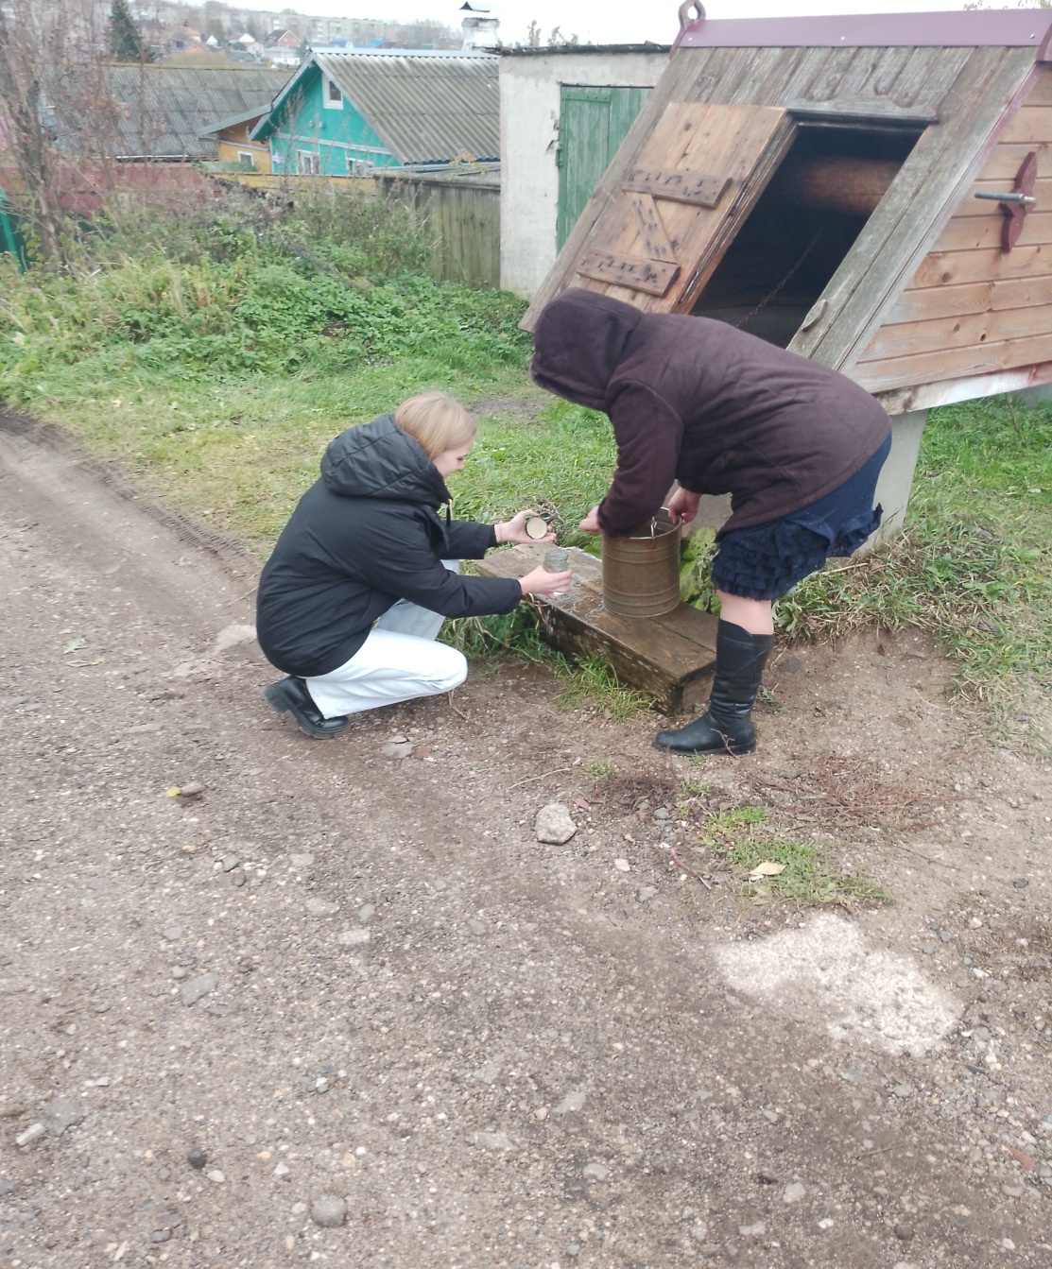

Колодец на ул. Л. Толстого

ПРИЛОЖЕНИЕ №7

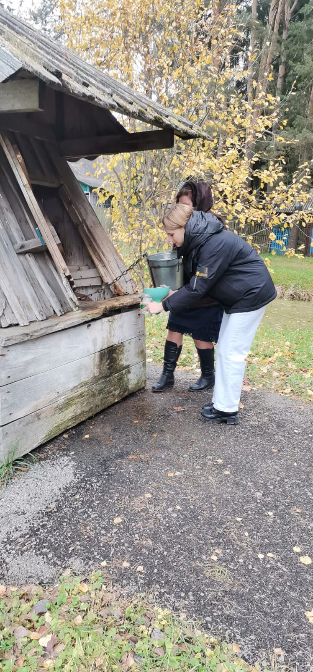

Колодец на ул. Русятка

ПРИЛОЖЕНИЕ № 8

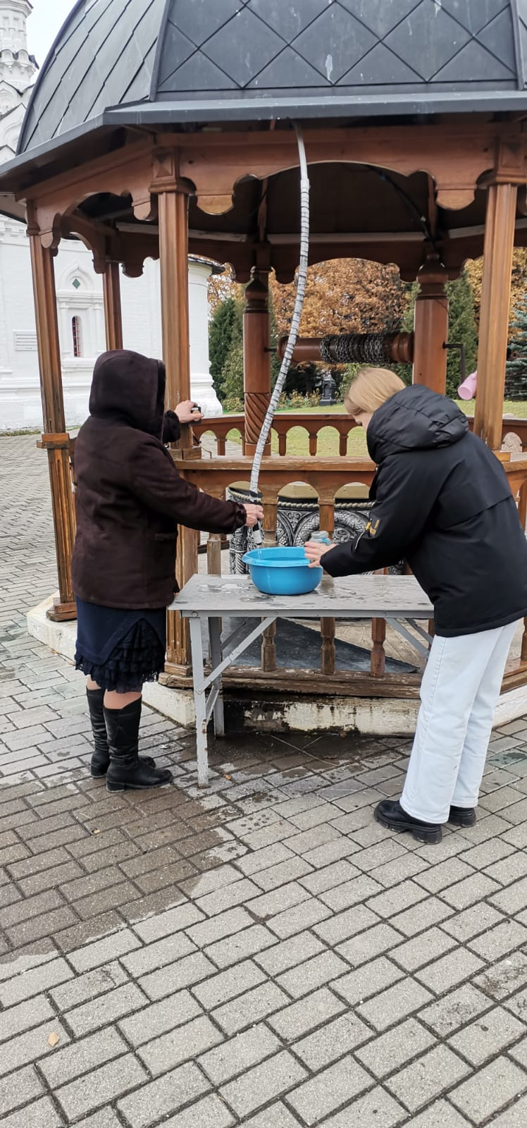

Колодец на территории
Иоанно-Предтеченского женского монастыря

ПРИЛОЖЕНИЕ № 9

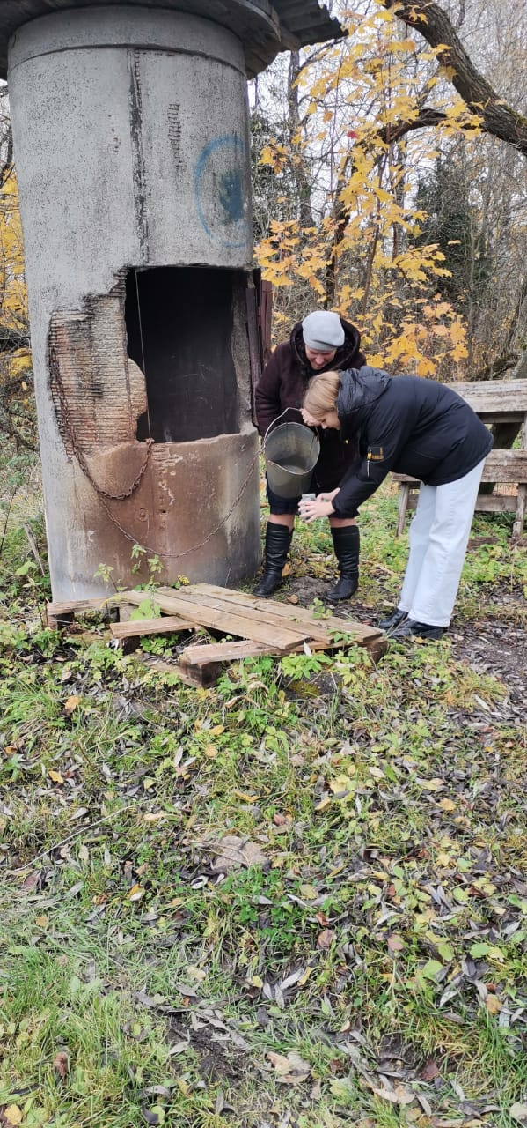

Колодец на ул. 1 Марта

ПРИЛОЖЕНИЕ № 10

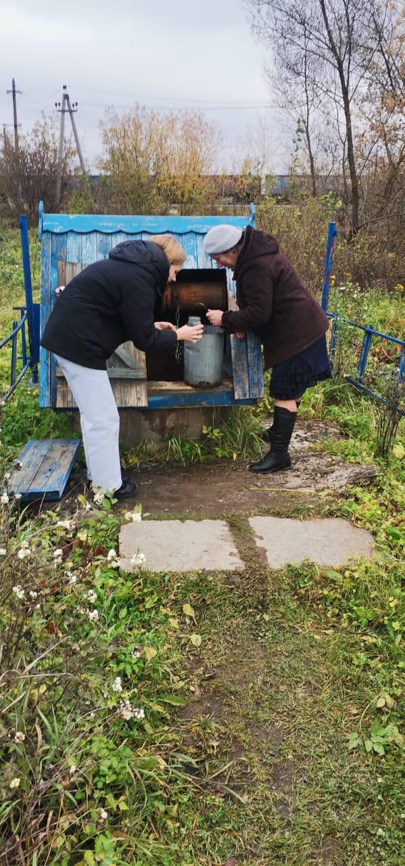

Колодец на у. Новоторжская

ПРИЛОЖЕНИЕ №11

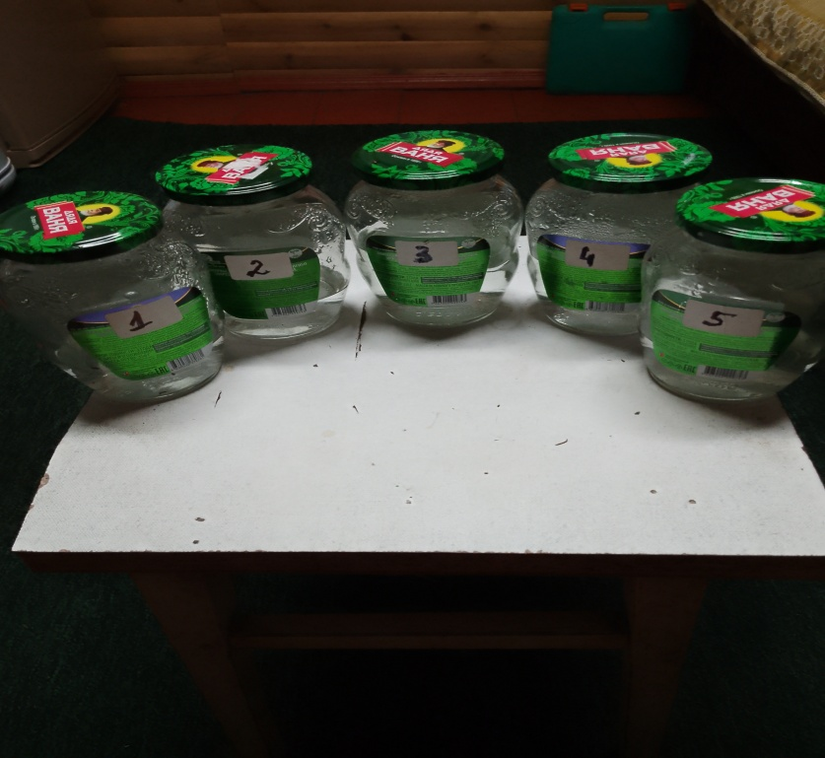

Образцы воды всех 5 колодцев

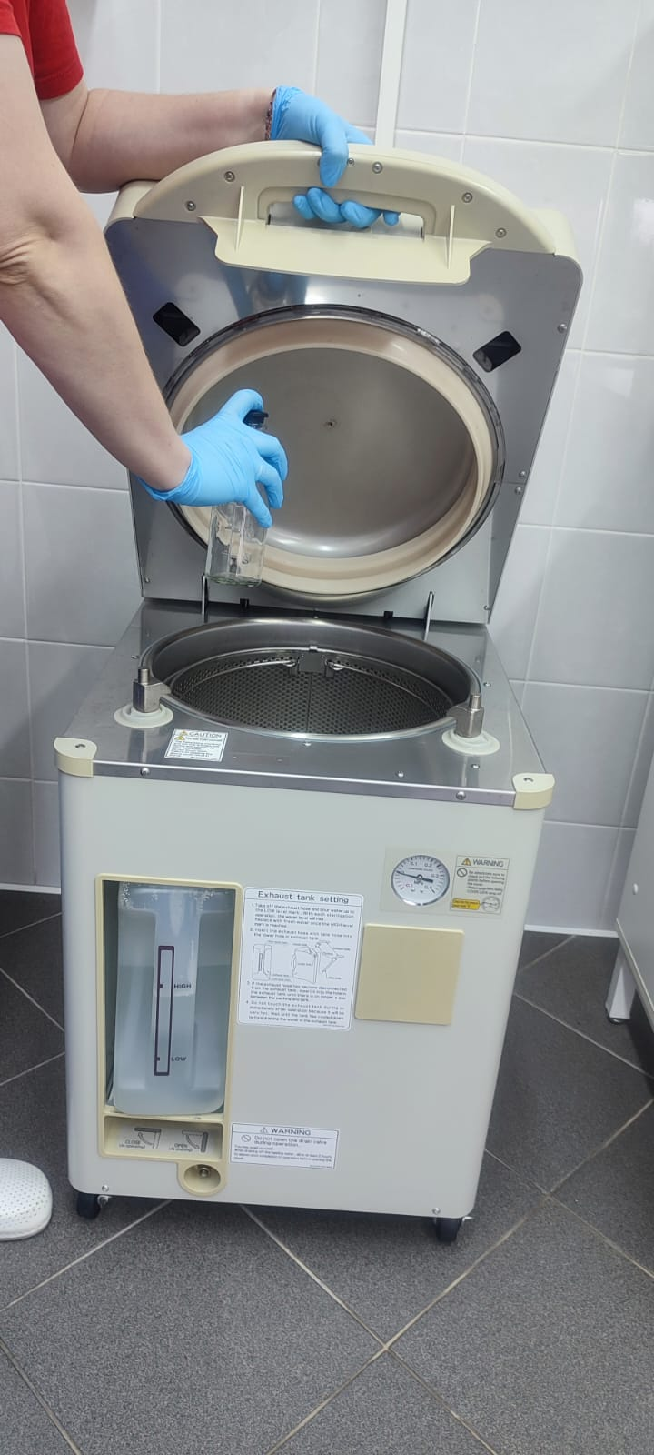

Автоклав для стерилизации посуды

ПРИЛОЖЕНИЕ № 12
Не действующие колодцы
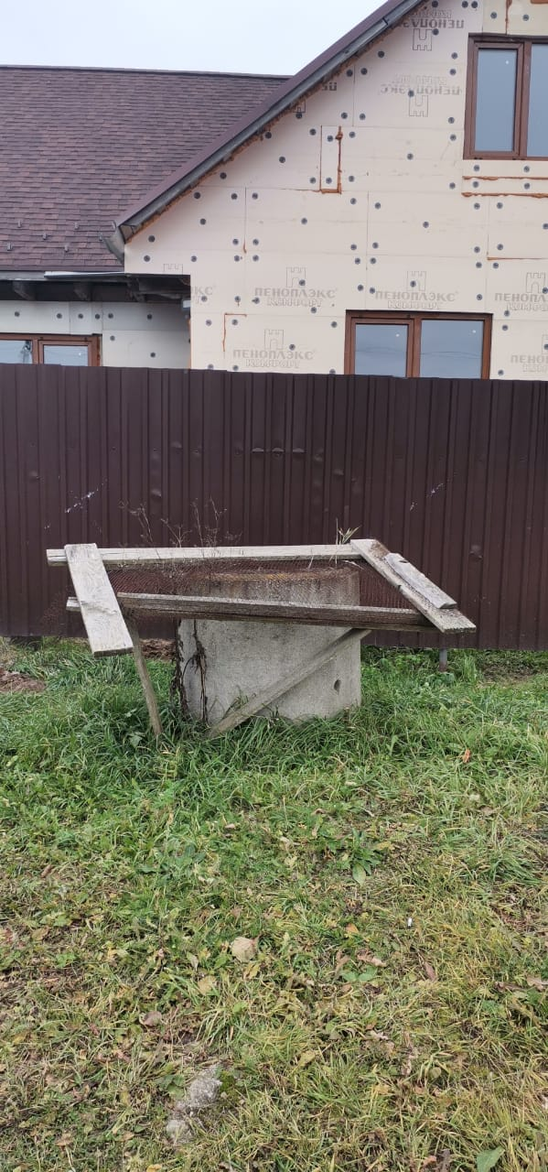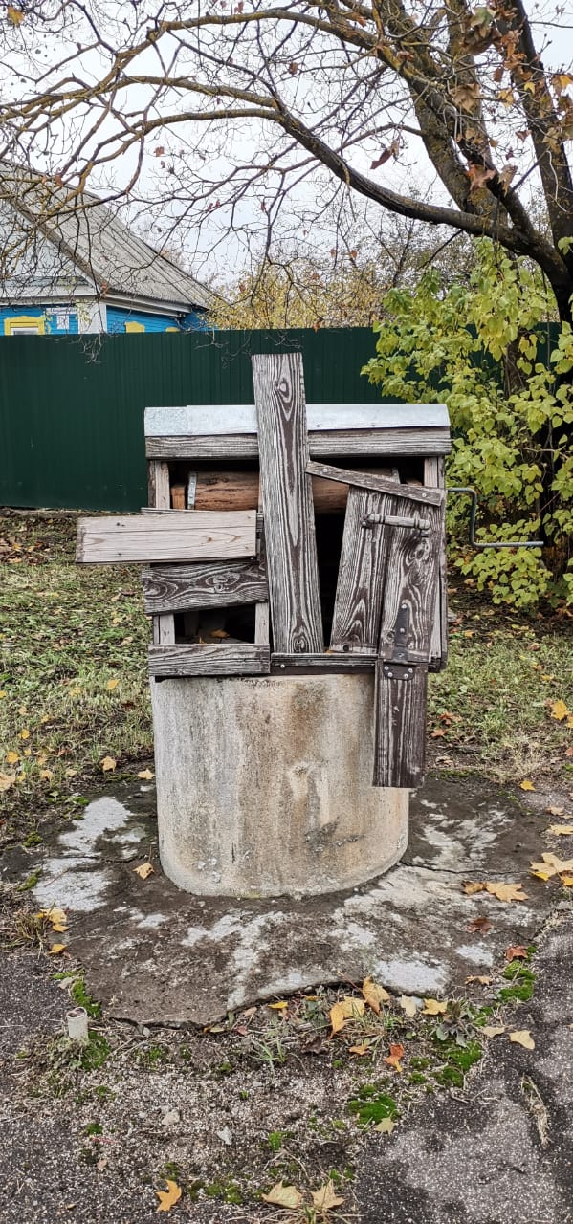
Колодец ул. Котлино Колодец ул. Комсомольская
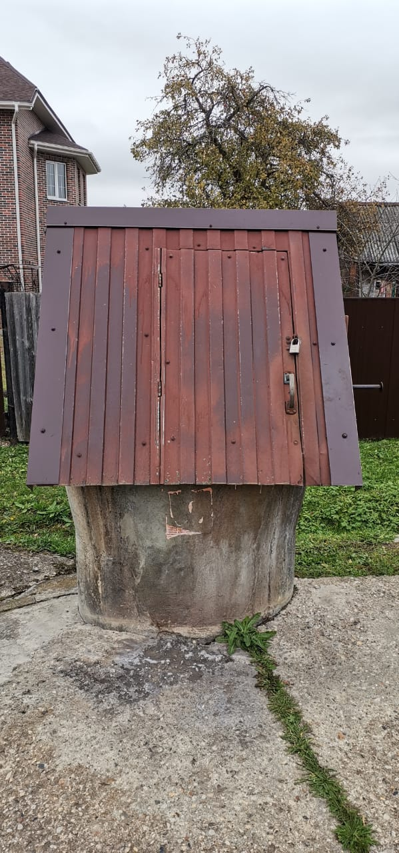
Колодец ул. Чехова

ПРИЛОЖЕНИЕ № 13

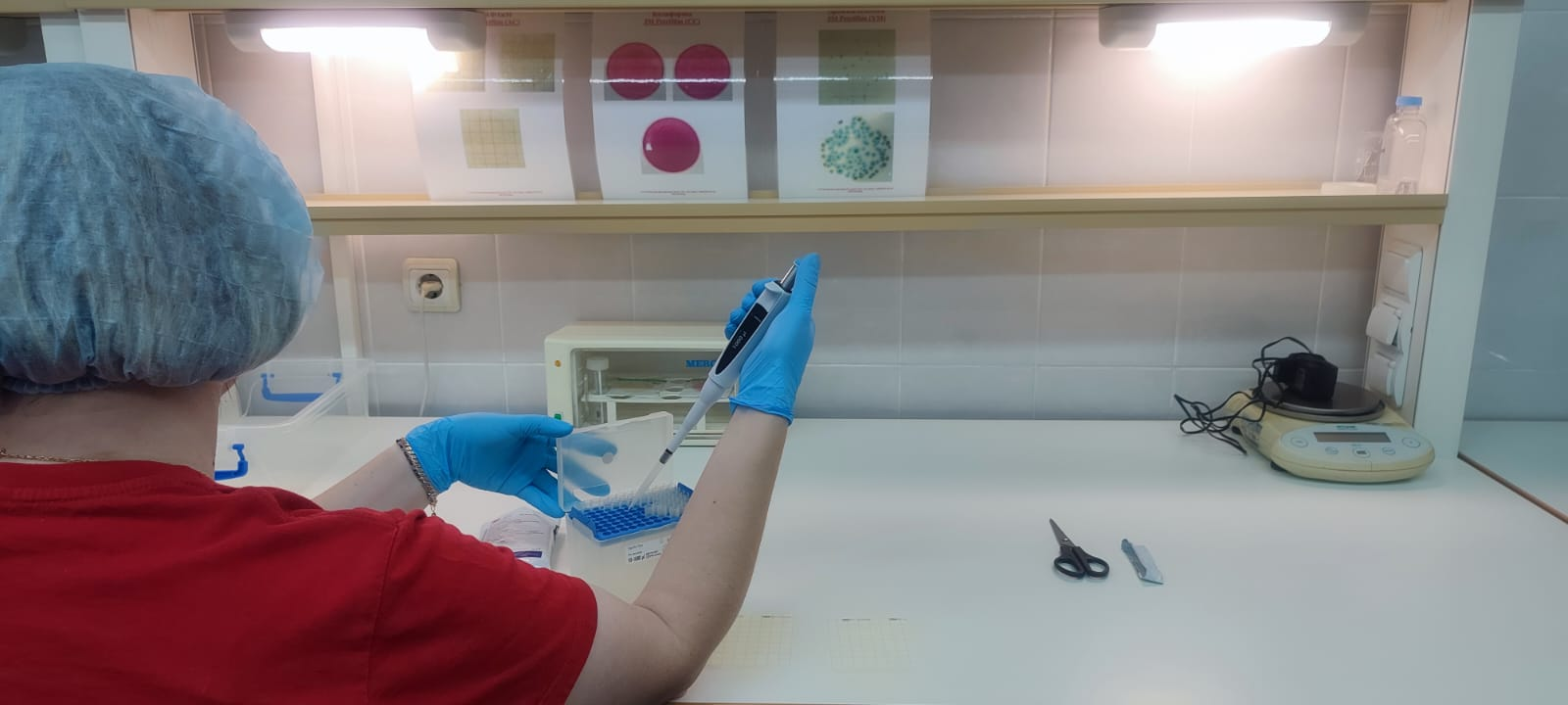

Исследуемые образцы воды колодцев

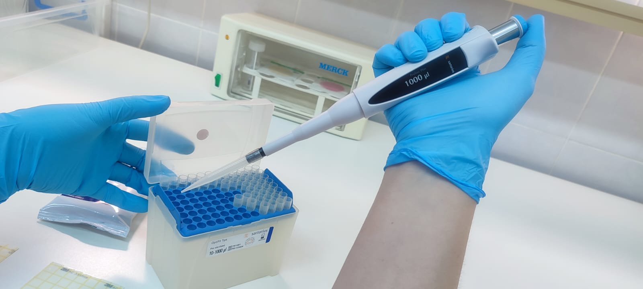
Забор нужного количества

ПРИЛОЖЕНИЕ № 14

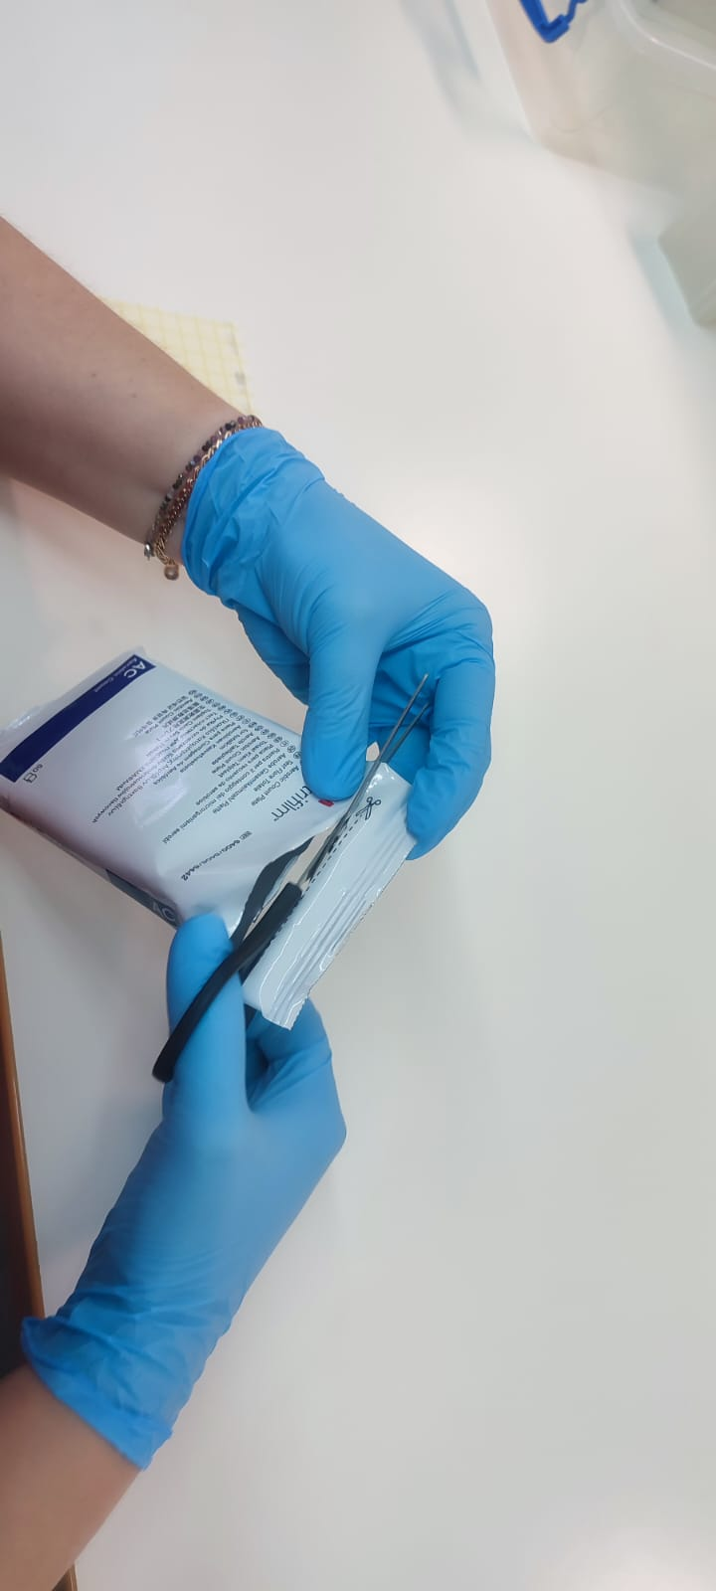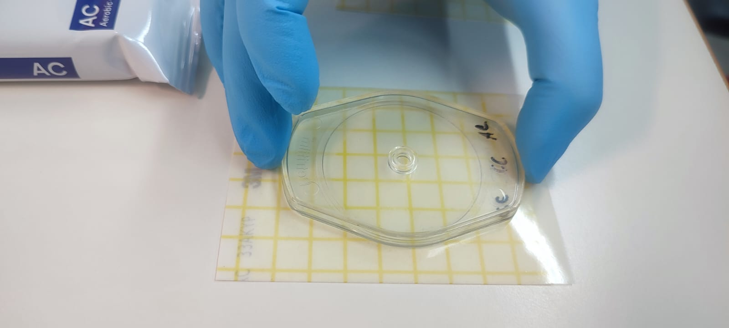
Вскрываем тест-пластинки Отмечаем площадь нанесения воды

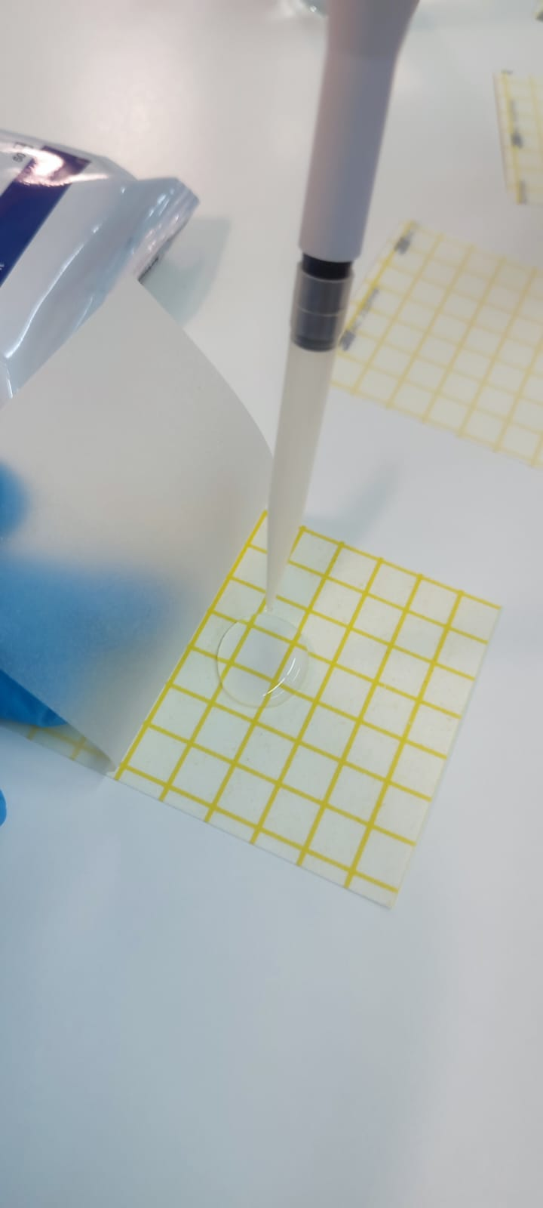
Наносим исследуемую воду на тест - пластину
Тест- пластина для аэробов

ПРИЛОЖЕНИЕ №15

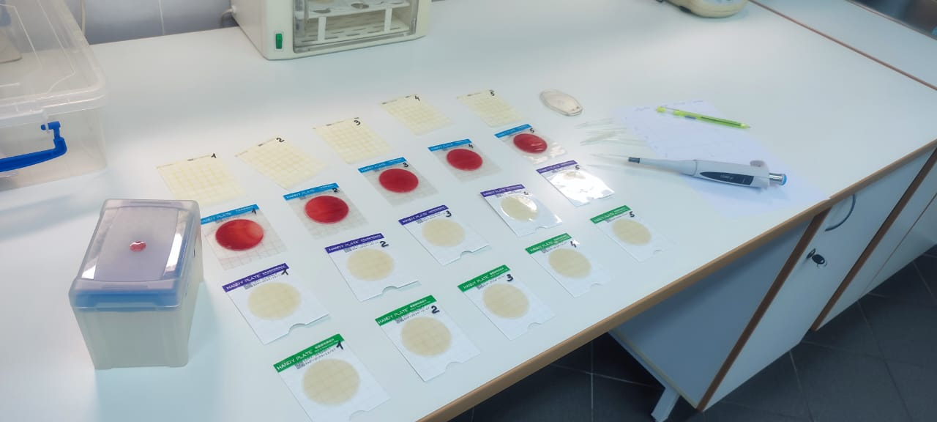
Помещаем воду на тест -пластины для определения разных
микроорганизмов
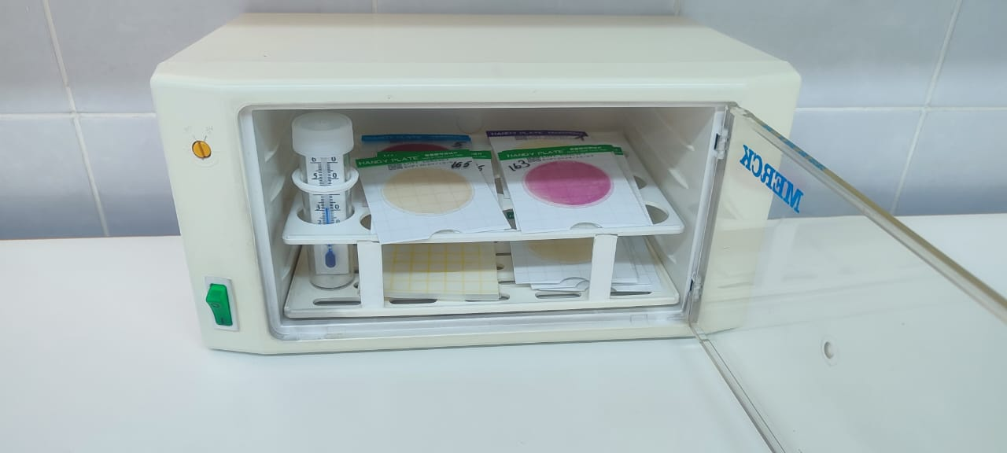

Помещаем тест- пластины в термостат
при температуре 34-36 градусов в течении 24 часов

ПРИЛОЖЕНИЕ №16

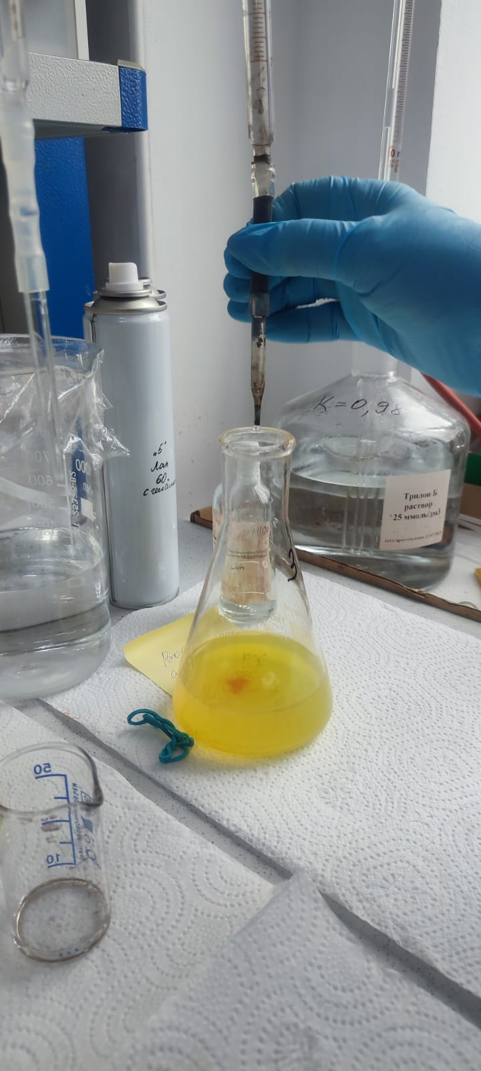

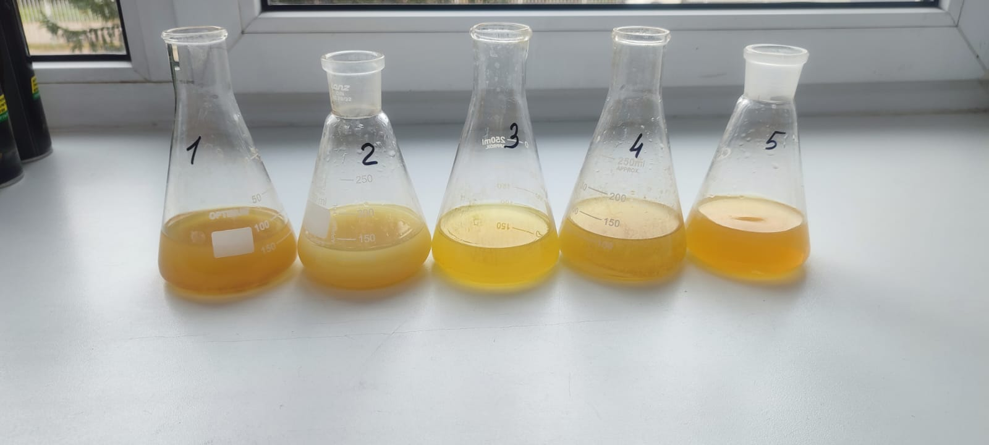

Определение хлор иона в образцах

ПРИЛОЖЕНИЕ №17

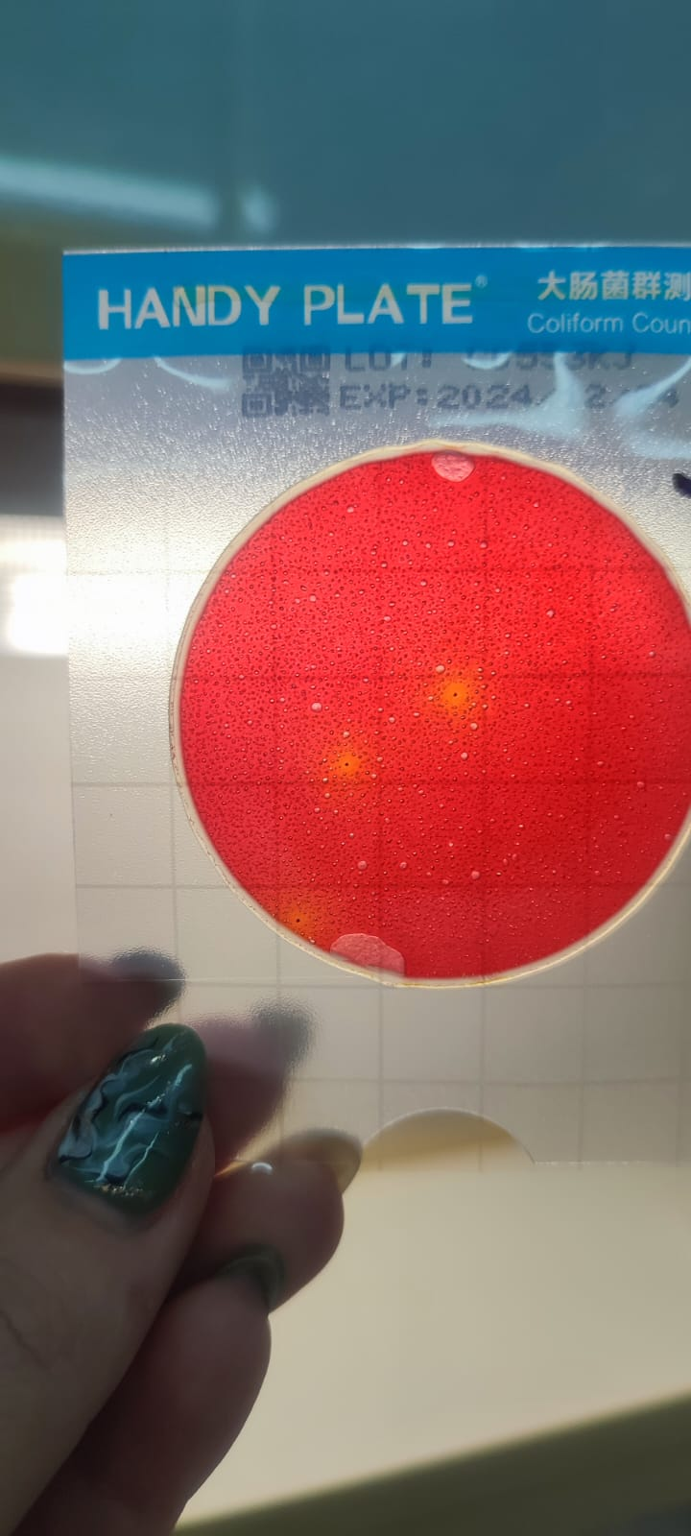

Обнаружение 3-х колоний колиформ
в образце колодца №3
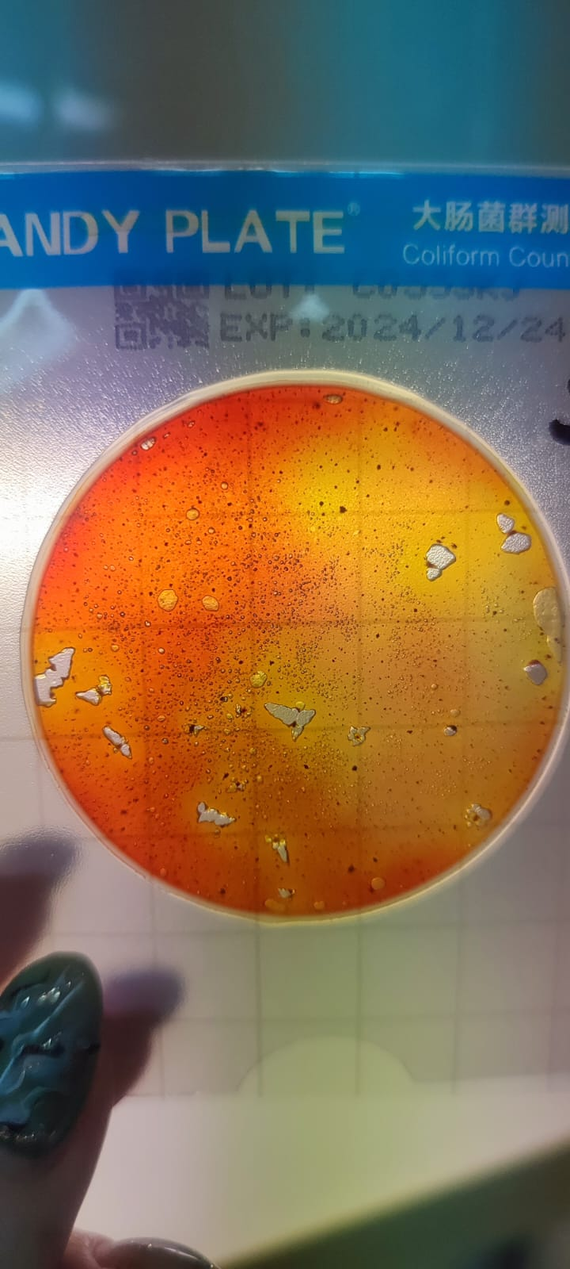
Обнаружение большого количества колоний колиформ
в образце колодца №5

ПРИЛОЖЕНИЕ №18
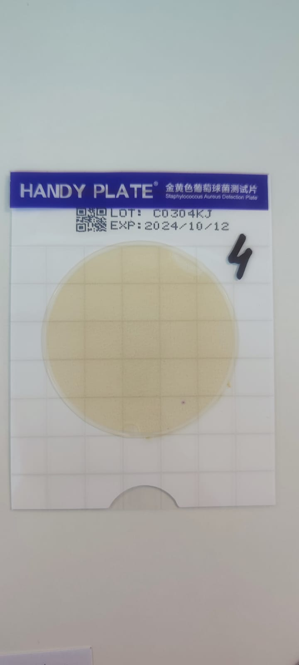
Обнаружение 1 колонии стафилококка
в образце колодца №4

ПРИЛОЖЕНИЕ №19
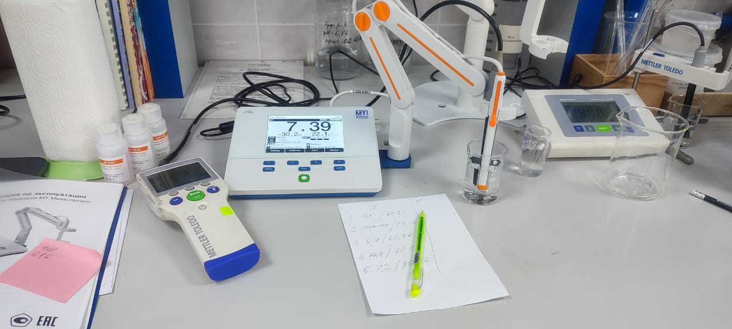

Определение рHсреды и удельной электропроводности в образцах

ПРИЛОЖЕНИЕ №20

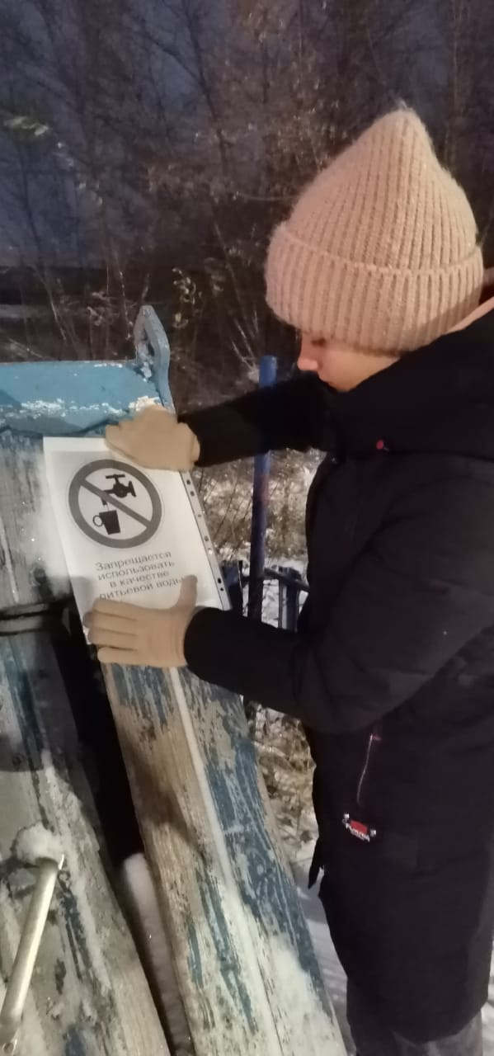

Развешивание предупреждающих листовок

ПРИЛОЖЕНИЕ №21
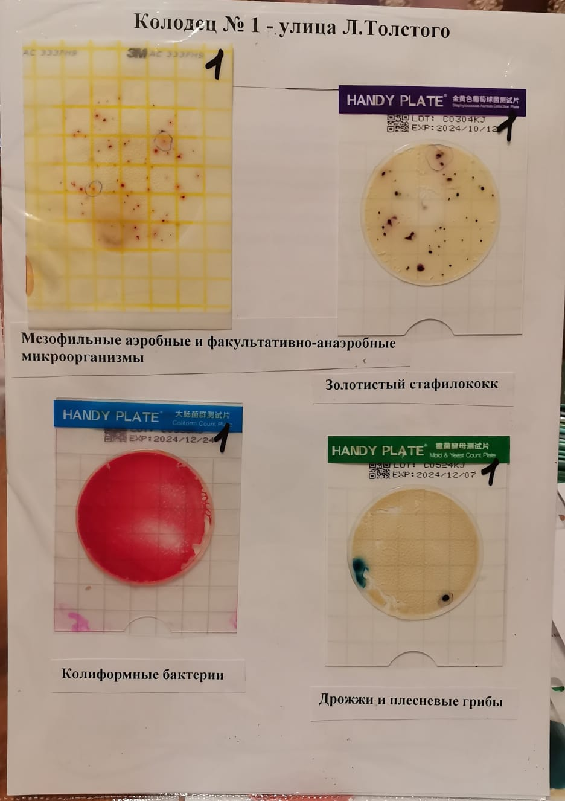
ПРИЛОЖЕНИЕ №22
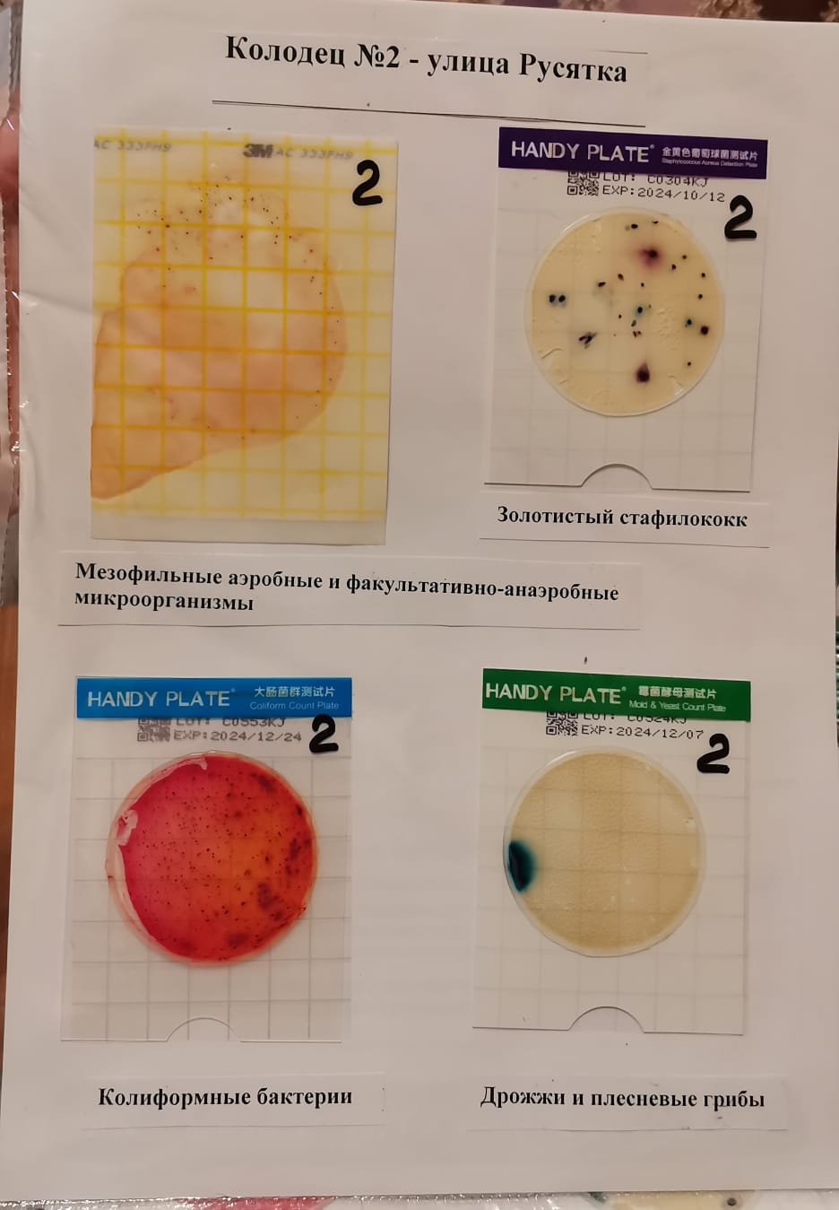

ПРИЛОЖЕНИЕ №23
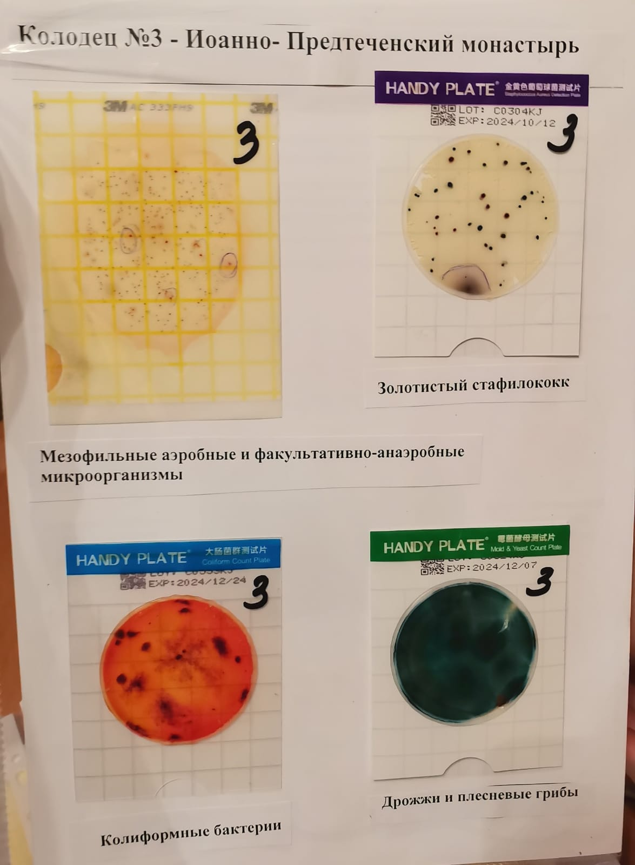

ПРИЛОЖЕНИЕ №24
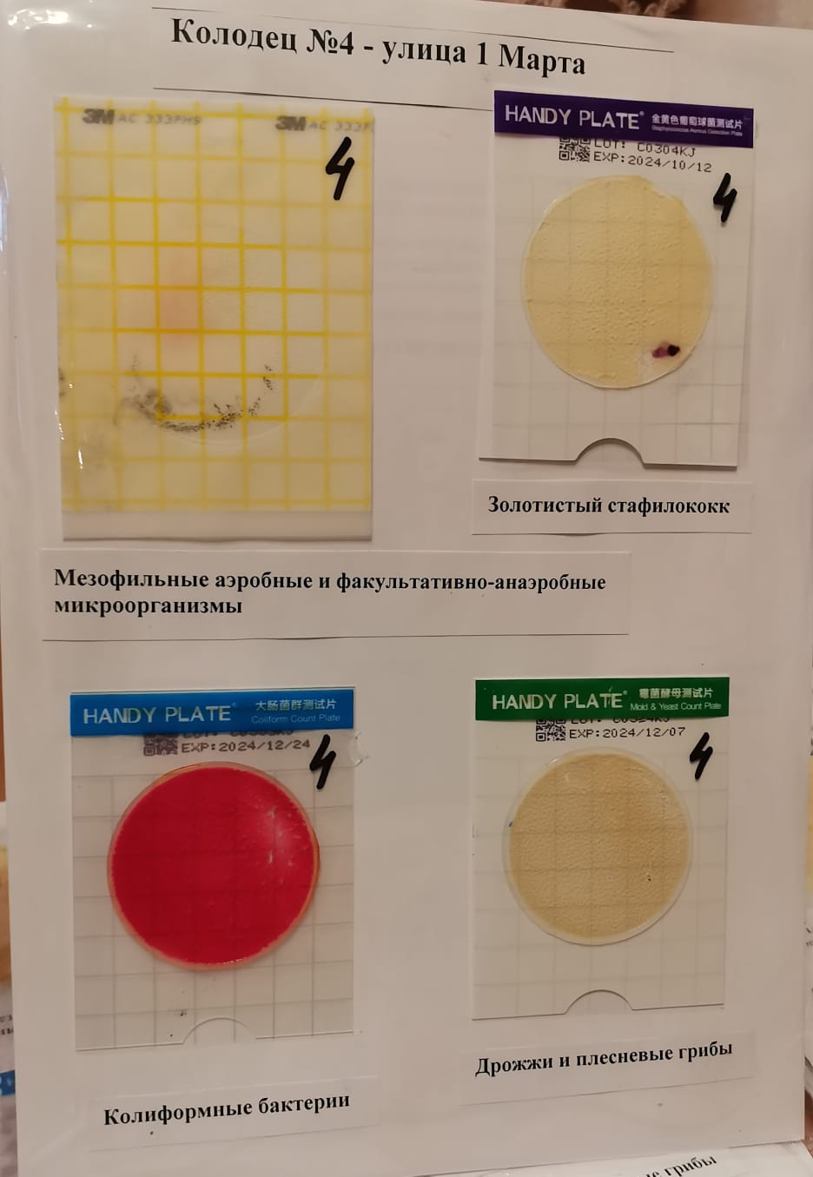
ПРИЛОЖЕНИЕ №25
